Федеральное государственное бюджетное образовательное учреждение высшего профессионального образования "Уральский государственный лесотехнический университет"

**Педагогический анализ / мониторинг**

**результатов Федерального Интернет-экзамена   
в сфере профессионального образования**

***в рамках компетентностного подхода***

**по вузу в целом**

**март – июль 2015**Оглавление

Введение 4

1. Показатели участия в ФЭПО-17 –ФЭПО-21 5

1.1. Количественные показатели участия образовательных организаций в ФЭПО 5

1.2. Количественные показатели участия студентов вуза в ФЭПО 6

2. ФЭПО: модель оценки результатов обучения 12

3. Результаты обучения студентов в рамках ФЭПО-21 14

3.1. Результаты обучения студентов вуза и вузов-участников в целом 14

3.2. Результаты обучения студентов вуза и вузов-участников по направлениям подготовки 17

3.2.1. Направление подготовки 05.03.06 (022000.62) «Экология и природопользование» 17

3.2.2. Направление подготовки 08.03.01 (270800.62) «Строительство» 20

3.2.3. Направление подготовки 09.03.03 (230700.62) «Прикладная информатика» 23

3.2.4. Направление подготовки 15.03.02 (151000.62) «Технологические машины и оборудование» 26

3.2.5. Направление подготовки 15.03.04 (220700.62) «Автоматизация технологических процессов и производств» 29

3.2.6. Направление подготовки 18.03.01 (240100.62) «Химическая технология» 32

3.2.7. Направление подготовки 18.03.02 (241000.62) «Энерго- и ресурсосберегающие процессы в химической технологии, нефтехимии и биотехнологии» 35

3.2.8. Направление подготовки 19.03.01 (240700.62) «Биотехнология» 38

3.2.9. Направление подготовки 20.03.01 (280700.62) «Техносферная безопасность» 41

3.2.10. Направление подготовки 21.03.02 (120700.62) «Землеустройство и кадастры» 44

3.2.11. Направление подготовки 23.03.01 (190700.62) «Технология транспортных процессов» 47

3.2.12. Направление подготовки 23.03.02 (190100.62) «Наземные транспортно-технологические комплексы» 50

3.2.13. Направление подготовки 23.03.03 (190600.62) «Эксплуатация транспортно-технологических машин и комплексов» 53

3.2.14. Направление подготовки 23.05.01 (190109.65) «Наземные транспортно-технологические средства» 56

3.2.15. Направление подготовки 27.03.02 (221400.62) «Управление качеством» 59

3.2.16. Направление подготовки 27.03.04 (220400.62) «Управление в технических системах» 62

3.2.17. Направление подготовки 29.03.03 (261700.62) «Технология полиграфического и упаковочного производства» 65

3.2.18. Направление подготовки 35.03.01 (250100.62) «Лесное дело» 68

3.2.19. Направление подготовки 35.03.02 (250400.62) «Технология лесозаготовительных и деревоперерабатывающих производств» 71

3.2.20. Направление подготовки 35.03.05 (110500.62) «Садоводство» 74

3.2.21. Направление подготовки 38.03.01 (080100.62) «Экономика» 77

3.2.22. Направление подготовки 38.03.02 (080200.62) «Менеджмент» 80

3.2.23. Направление подготовки 38.03.05 (080500.62) «Бизнес-информатика» 83

3.2.24. Направление подготовки 38.05.01 (080101.65) «Экономическая безопасность» 86

3.2.25. Направление подготовки 43.03.01 (100100.62) «Сервис» 89

3.2.26. Направление подготовки 43.03.02 (100400.62) «Туризм» 92

3.3. Результаты обучения студентов вуза и вузов-участников по дисциплинам 95

4. Мониторинг результатов обучения студентов в рамках ФЭПО-17 – ФЭПО-21 100

4.1. Мониторинг результатов обучения студентов вуза и вузов-участников в целом 100

4.2. Мониторинг результатов обучения студентов вуза и вузов-участников по направлениям подготовки 101

5. Интернет-тестирование в сфере образования 115

Приложение. Формы представления результатов тестирования 125

# Введение

Проект «Федеральный Интернет-экзамен в сфере профессионального образования» (ФЭПО) является одной из широко востребованных вузами и ссузами объективных процедур оценки качества подготовки студентов и учащихся. В условиях модернизации образования и внедрения в образовательный процесс федеральных государственных образовательных стандартов (ФГОС) в ФЭПО реализована технология независимой оценки результатов обучения студентов на основе компетентностного подхода.

В рамках компетентностного подхода ФЭПО предложены новая уровневая модель педагогических измерительных материалов (ПИМ) и модель оценки результатов обучения студентов для проведения поэтапного анализа достижений обучающихся.

Представленный в данной книге ***педагогический анализ/мониторинг по результатам ФЭПО в рамках компетентностного подхода предназначен для представителей ректората/директората*** и отражает информацию о результатах тестирования студентов, обучающихся по направлениям подготовки, реализующим ФГОС.

***В первом разделе*** представлены количественные показатели участия в ФЭПО.

***Во втором разделе*** приведена модель оценки результатов обучения, используемая в рамках компетентностного подхода проекта ФЭПО.

***Третий раздел*** посвящен сравнительной оценке результатов обучения образовательной организации и вузов-участников проекта.

***В четвертом разделе*** отражен мониторинг результатов тестирования студентов вуза и вузов-участников по дисциплинам циклов ФГОС, отдельным направлениям подготовки и вузу в целом.

***Пятый раздел*** содержит информацию о проектах Интернет-тестирования в сфере образования, реализуемых НИИ мониторинга качества образования.

В приложении описаны формы представления результатов тестирования, используемые в данном отчете.

# Показатели участия в ФЭПО-17 –ФЭПО-21

* 1. Количественные показатели участия образовательных организаций в ФЭПО

Данные о количестве вузов-участников проекта в рамках компетентностного подхода ФЭПО представлены в таблице 1.1 и на рисунке 1.1.

Таблица 1.1 – Количественные показатели участия в ФЭПО

|  |  |  |  |
| --- | --- | --- | --- |
| **Период проведения** | **Этап** | **Количество вузов-участников** | **Количество сеансов тестирования** |
| март –  июль 2013 | ФЭПО-17 | 318 | 301091 |
| октябрь 2013 –  февраль 2014 | ФЭПО-18 | 315 | 367868 |
| март –  июль 2014 | ФЭПО-19 | 368 | 421998 |
| октябрь 2014 –  февраль 2015 | ФЭПО-20 | 342 | 359328 |
| март –  июль 2015 | ФЭПО-21 | 272 | 276312 |

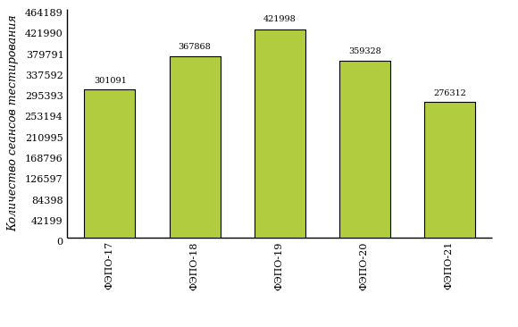  
Рисунок 1.1 – Динамика сеансов тестирования студентов вузов-участников

* 1. Количественные показатели участия студентов вуза в ФЭПО

Количество образовательных программ и сеансов тестирования студентов вуза отражено в таблице 1.2 и на рисунке 1.2.

Таблица 1.2 – Количественные показатели участия в ФЭПО студентов вуза

|  |  |  |  |
| --- | --- | --- | --- |
| **Период проведения** | **Этап** | **Количество направлений подготовки** | **Количество сеансов тестирования** |
| март –  июль 2013 | ФЭПО-17 | 43 | 7260 |
| октябрь 2013 –  февраль 2014 | ФЭПО-18 | 31 | 8093 |
| март –  июль 2014 | ФЭПО-19 | 31 | 7696 |
| октябрь 2014 –  февраль 2015 | ФЭПО-20 | 32 | 7190 |
| март –  июль 2015 | ФЭПО-21 | 26 | 2265 |

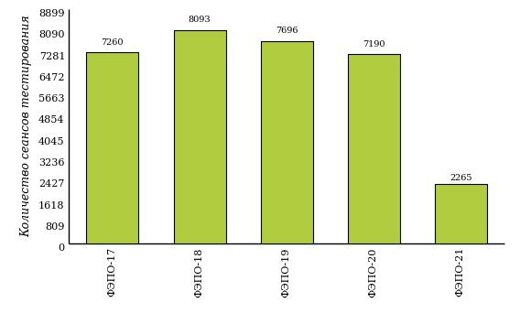  
Рисунок 1.2 – Динамика сеансов тестирования студентов вуза

Количество сеансов тестирования студентов вуза по отдельным направлениям подготовки за пять этапов проекта ФЭПО отражено  
в таблице 1.3.

Таблица 1.3 – Количественные показатели участия в ФЭПО студентов вуза по направлениям подготовки

|  |  |  |  |  |  |  |
| --- | --- | --- | --- | --- | --- | --- |
| **Шифр направления подготовки** | **Наименование направления подготовки** | **Количество сеансов тестирования** | | | | |
| **ФЭПО-17** | **ФЭПО-18** | **ФЭПО-19** | **ФЭПО-20** | **ФЭПО-21** |
| 01.03.03 (010800.62) | Механика и математическое моделирование | - | - | - | 11 | - |
| 03.05.01 (011501.65) | Астрономия | 43 | - | - | - | - |
| 04.03.01 (020100.62) | Химия | 11 | - | - | - | - |
| 04.03.02 (020300.62) | Химия, физика и механика материалов | 55 | - | - | - | - |
| 05.03.06 (022000.62) | Экология и природопользование | 271 | 130 | 285 | 218 | 56 |
| 07.03.01 (270100.62) | Архитектура | 17 | - | - | - | - |
| 08.03.01 (270800.62) | Строительство | 520 | 224 | 296 | 111 | 82 |
| 09.03.03 (230700.62) | Прикладная информатика | 212 | 89 | 149 | 90 | 8 |
| 10.03.01 (090900.62) | Информационная безопасность | - | - | 23 | - | - |
| 10.05.05 (090915.65) | Безопасность информационных технологий в правоохранительной сфере | 7 | - | - | - | - |
| 13.05.01 (140107.65) | Тепло- и электрообеспечение специальных технических систем и объектов | 3 | - | - | - | - |
| 13.05.02 (140401.65) | Специальные электромеханические системы | 7 | - | - | - | - |
| 14.05.04 (140801.65) | Электроника и автоматика физических установок | 39 | - | - | - | - |
| 15.03.01 (150700.62) | Машиностроение | 31 | - | - | - | - |
| 15.03.02 (151000.62) | Технологические машины и оборудование | 302 | 285 | 206 | 367 | 206 |
| 15.03.04 (220700.62) | Автоматизация технологических процессов и производств | 2 | 11 | 30 | 39 | 36 |
| 15.03.05 (151900.62) | Конструкторско-технологическое обеспечение машиностроительных производств | 6 | - | - | - | - |
| 15.05.01 (151701.65) | Проектирование технологических машин и комплексов | - | - | - | 5 | - |
| 18.03.01 (240100.62) | Химическая технология | 741 | 775 | 435 | 516 | 149 |
| 18.03.02 (241000.62) | Энерго- и ресурсосберегающие процессы в химической технологии, нефтехимии и биотехнологии | 214 | 496 | 305 | 162 | 49 |
| 18.05.02 (240501.65) | Химическая технология материалов современной энергетики | - | 79 | - | - | - |
| 19.03.01 (240700.62) | Биотехнология | - | 28 | - | 29 | 18 |
| 19.03.04 (260800.62) | Технология продукции и организация общественного питания | 6 | - | - | - | - |
| 20.03.01 (280700.62) | Техносферная безопасность | 239 | 395 | 159 | 147 | 27 |
| 20.03.02 (280100.62) | Природообустройство и водопользование | 2 | 40 | 80 | 11 | - |
| 21.03.02 (120700.62) | Землеустройство и кадастры | 63 | 195 | 87 | 147 | 9 |
| 22.03.01 (150100.62) | Материаловедение и технологии материалов | 11 | - | - | - | - |
| 23.03.01 (190700.62) | Технология транспортных процессов | 271 | 220 | 384 | 409 | 113 |
| 23.03.02 (190100.62) | Наземные транспортно-технологические комплексы | 178 | 68 | 127 | 128 | 79 |
| 23.03.03 (190600.62) | Эксплуатация транспортно-технологических машин и комплексов | 287 | 298 | 424 | 383 | 194 |
| 23.05.01 (190109.65) | Наземные транспортно-технологические средства | 20 | 32 | 37 | 76 | 95 |
| 23.05.02 (190110.65) | Транспортные средства специального назначения | 14 | - | - | - | - |
| 23.05.05 (190901.65) | Системы обеспечения движения поездов | - | - | 4 | - | - |
| 23.05.06 (271501.65) | Строительство железных дорог, мостов и транспортных тоннелей | 4 | - | - | - | - |
| 230106.65 | Применение и эксплуатация автоматизированных систем специального назначения | - | - | - | 10 | - |
| 24.05.02 (160700.65) | Проектирование авиационных и ракетных двигателей | 15 | - | - | - | - |
| 27.03.02 (221400.62) | Управление качеством | 66 | 49 | 259 | 150 | 50 |
| 27.03.04 (220400.62) | Управление в технических системах | 7 | 78 | 155 | 18 | 23 |
| 29.03.03 (261700.62) | Технология полиграфического и упаковочного производства | 570 | 214 | 305 | 217 | 77 |
| 29.03.05 (262200.62) | Конструирование изделий легкой промышленности | - | 1 | - | - | - |
| 35.03.01 (250100.62) | Лесное дело | 478 | 952 | 750 | 998 | 257 |
| 35.03.02 (250400.62) | Технология лесозаготовительных и деревоперерабатывающих производств | 333 | 1376 | 588 | 1160 | 284 |
| 35.03.03 (110100.62) | Агрохимия и агропочвоведение | - | - | 2 | - | - |
| 35.03.05 (110500.62) | Садоводство | - | 95 | 78 | 33 | 9 |
| 35.03.07 (110900.62) | Технология производства и переработки сельскохозяйственной продукции | 38 | - | - | - | - |
| 35.03.10 (250700.62) | Ландшафтная архитектура | 68 | 96 | 147 | 186 | - |
| 38.03.01 (080100.62) | Экономика | 329 | 272 | 307 | 80 | 20 |
| 38.03.02 (080200.62) | Менеджмент | 1260 | 665 | 1143 | 763 | 165 |
| 38.03.03 (080400.62) | Управление персоналом | - | 72 | 118 | 4 | - |
| 38.03.05 (080500.62) | Бизнес-информатика | 2 | 130 | 144 | 163 | 42 |
| 38.05.01 (080101.65) | Экономическая безопасность | 218 | 363 | 274 | 291 | 84 |
| 43.03.01 (100100.62) | Сервис | 117 | 188 | 148 | 84 | 71 |
| 43.03.02 (100400.62) | Туризм | 166 | 177 | 247 | 184 | 62 |
| 47.03.01 (030100.62) | Философия | 17 | - | - | - | - |

# ФЭПО: модель оценки результатов обучения

В рамках компетентностного подхода ФЭПО используется модель оценки результатов обучения, в основу которой положена методология В. П. Беспалько об уровнях усвоения знаний и постепенном восхождении обучающихся по образовательным траекториям (рисунок 2.1).

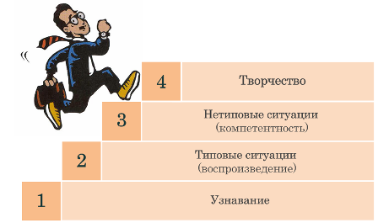  
Рисунок 2.1 – Принципы восхождения по методологии В. П. Беспалько

Выделены следующие *уровни* результатов обучения студентов.

**Первый уровень.** Результаты обучения студентов свидетельствуют об усвоении ими некоторых элементарных знаний основных вопросов по дисциплине. Допущенные ошибки и неточности показывают, что студенты не овладели необходимой системой знаний по дисциплине.

**Второй уровень.** Достигнутый уровень оценки результатов обучения показывает, что студенты обладают необходимой системой знаний и владеют некоторыми умениями по дисциплине. Студенты способны понимать и интерпретировать освоенную информацию, что является основой успешного формирования умений и навыков для решения практико-ориентированных задач.

**Третий уровень.** Студенты продемонстрировали результаты на уровне осознанного владения учебным материалом и учебными умениями, навыками и способами деятельности по дисциплине. Студенты способны анализировать, проводить сравнение и обоснование выбора методов решения заданий в практико-ориентированных ситуациях.

**Четвертый уровень.** Студенты способны использовать сведения из различных источников для успешного исследования и поиска решения в нестандартных практико-ориентированных ситуациях. Достигнутый уровень оценки результатов обучения студентов по дисциплине является основой дляформирования общекультурных и профессиональных компетенций, соответствующих требованиям ФГОС.

Для студента достигнутый уровень обученности определяется по результатам выполнения всего ПИМ в соответствии с алгоритмом, приведенным в таблице 2.1.

Таблица 2.1 – Алгоритм определения достигнутого уровня обученности для студента

|  |  |  |
| --- | --- | --- |
| **Объект оценки** | **Показатель оценки результатов обучения студента** | **Уровень обученности (уровень результатов обучения)** |
| Студент | **Менее 70%** баллов за задания **каждого из блоков 1, 2 и 3** | Первый |
| **Не менее 70%** баллов задания **блока 1**  и **меньше 70%** баллов за задания **каждого из блоков 2 и 3**  или  **Не менее 70%** баллов задания **блока 2**  и **меньше 70%** баллов за задания **каждого из блоков 1 и 3**  или  **Не менее 70%** баллов задания **блока 3**  и **меньше 70%** баллов за задания **каждого из блоков 1 и 2** | Второй |
| **Не менее 70%** баллов за задания **каждого из блоков 1 и 2**  и **меньше 70%** баллов за задания **блока 3**  или  **Не менее 70%** баллов за задания **каждого из блоков 1 и 3**  и **меньше 70%** баллов за задания **блока 2**  или  **Не менее 70%** баллов за задания **каждого из блоков 2 и 3**  и **меньше 70%** баллов за задания **блока 1** | Третий |
| **Не менее 70%** баллов за задания **каждого из блоков 1, 2 и 3** | Четвертый |

Показатели и критерии оценки результатов обучения для студента и для выборки студентов направления подготовки на основе предложенной модели представлены в таблице 2.2.

Таблица 2.2 – Показатели и критерии оценки результатов обучения

|  |  |  |
| --- | --- | --- |
| **Объект оценки** | **Показатель оценки результатов обучения** | **Критерий оценки результатов обучения** |
| Студент | Достигнутый уровень результатов обучения | Уровень обученности **не ниже второго** |
| Выборка студентов направления подготовки | Процент студентов на уровне обученности не ниже второго | **60%** студентов на уровне обученности **не ниже второго** |

# Результаты обучения студентов в рамках ФЭПО-21

В разделе представлена информация о результатах тестирования студентов по двум показателям:

* ***доля студентов по проценту набранных баллов за выполнение ПИМ*** позволяет провести экспресс-оценку результатов тестирования;
* ***доля студентов на уровне обученности не ниже второго*** позволяет провести более глубокий анализ результатов обучения в соответствии с предложенной моделью.
  1. Результаты обучения студентов вуза и вузов-участников в целом

Результаты тестирования студентов вуза и вузов-участников в целом по показателю «Доля студентов по проценту набранных баллов за выполнение ПИМ» представлены на рисунке 3.1.

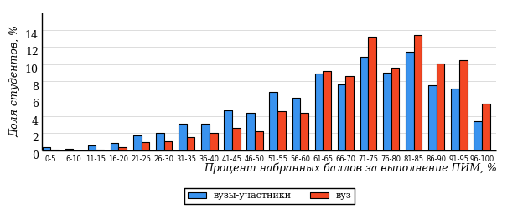  
Рисунок 3.1 – Распределение результатов тестирования студентов вуза  
с наложением на общий результат вузов-участников

Распределение результатов тестирования студентов вуза и вузов-участников в целом по показателю «Доля студентов на уровне обученности не ниже второго» в соответствии с моделью оценки результатов обучения представлено на рисунке 3.2.

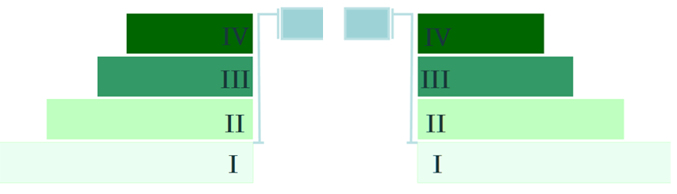

**20%**

**25%**

**29%**

**26%**

**11%**

**80%**

**89%**

**22%**

**36%**

**31%**

|  |  |
| --- | --- |
| вуз | вузы-участники |

Рисунок 3.2 – Диаграмма распределения результатов тестирования студентов  
по уровням обученности

Как видно из рисунка 3.2, доля студентов вуза на уровне обученности не ниже второго составляет **89%** (по вузу в целом), а доля студентов вузов-участников на уровне обученности не ниже второго – **80%** (для всей совокупности вузов-участников в целом).

На диаграмме (рисунок 3.3) отмечено положение вуза на фоне вузов-участников по показателю «Доля студентов на уровне обученности не ниже второго» (в рамках ФЭПО-21).

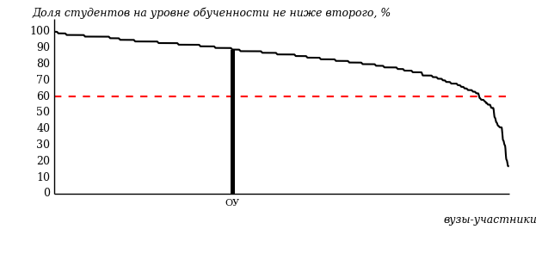  
Рисунок 3.3 – Диаграмма ранжирования вузов-участников  
по показателю «Доля студентов на уровне обученности не ниже второго»

На рисунке 3.3 красной линией показан критерий оценки результатов обучения «60% студентов на уровне обученности не ниже второго». Темным столбиком отмечен результат по этому показателю студентов вуза.

На диаграмме (рисунок 3.4) представлено распределение студентов по уровням обученности в соответствии с процентом набранных баллов по результатам выполнения ПИМ.

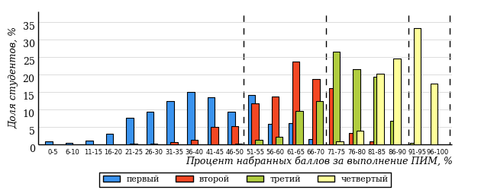  
Рисунок 3.4 – Распределение результатов тестирования студентов вуза  
по уровням обученности в соответствии с процентом набранных баллов  
за выполнение ПИМ

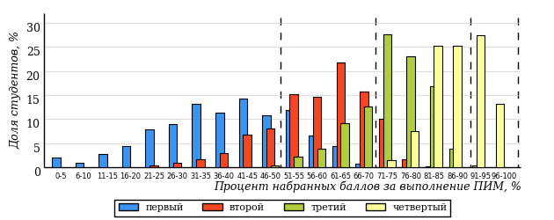  
Рисунок 3.5 – Распределение результатов тестирования студентов вузов-участников  
по уровням обученности в соответствии с процентом набранных баллов  
за выполнение ПИМ

Диаграммы (рисунки 3.4 и 3.5) позволяют провести экспресс-оценку результатов тестирования студентов вуза: сопоставить набранные баллы за выполнение ПИМ с уровнем обученности, а также провести сравнение результатов тестирования студентов вуза с результатами по аналогичным показателям вузов-участников.

На оси абсцисс показан процент набранных баллов за выполнение ПИМ и выделена интервальная шкала по данному показателю: [0%; 50%),  
[50%; 70%), [70%; 90%), [90%; 100%]. Столбцы различного цвета указывают на долю студентов, находящихся соответственно на первом, втором, третьем и четвертом уровнях обученности.

**ПРИМЕЧАНИЕ:**

Предложенная шкала носит рекомендательный характер и может быть использована как дополнение к построению общего рейтинга результатов тестирования.

* 1. Результаты обучения студентов вуза и вузов-участников по направлениям подготовки
     1. Направление подготовки 05.03.06 (022000.62) «Экология и природопользование»

Результаты тестирования студентов вуза и вузов-участников направления подготовки «Экология и природопользование» по показателю «Доля студентов по проценту набранных баллов за выполнение ПИМ» представлены на рисунке 3.6.

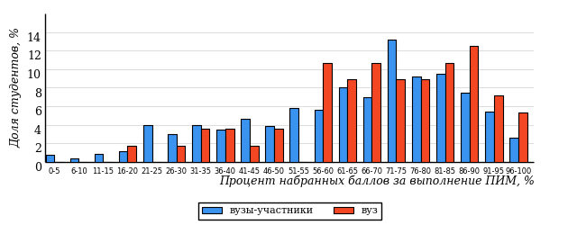  
Рисунок 3.6 – Распределение результатов тестирования студентов вуза  
с наложением на общий результат вузов-участников

Распределение результатов тестирования студентов вуза и вузов-участников по показателю «Доля студентов на уровне обученности не ниже второго» в соответствии с моделью оценки результатов обучения представлено на рисунке 3.7.



**72%**

**82%**

**27%**

**18%**

**16%**

**39%**

**22%**

**30%**

**20%**

**28%**

|  |  |
| --- | --- |
| вуз | вузы-участники |

Рисунок 3.7 – Диаграмма распределения результатов тестирования студентов

Как видно из рисунка 3.7, доля студентов вуза направления подготовки «Экология и природопользование» на уровне обученности не ниже второго, составляет **82%**, а доля студентов данного направления подготовки вузов-участников – **72%**.

На диаграмме (рисунок 3.8) темным столбиком отмечен результат по показателю «Доля студентов на уровне обученности не ниже второго» для направления подготовки «Экология и природопользование» вуза на фоне вузов-участников, реализующих данное направление подготовки (в рамках ФЭПО-21).

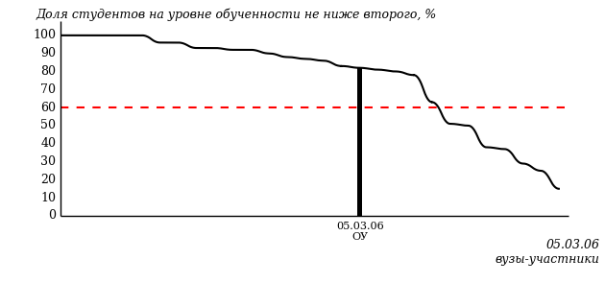  
Рисунок 3.8 – Диаграмма ранжирования вузов-участников  
по показателю «Доля студентов на уровне обученности не ниже второго»

**ПРИМЕЧАНИЕ:**

Фон вузов-участников не приводится, если их количество по данному направлению подготовки не превышает 5.

На рисунке 3.8 красной линией показан критерий оценки результатов обучения «60% студентов на уровне обученности не ниже второго».

На диаграмме (рисунок 3.9) представлено распределение студентов вуза направления подготовки «Экология и природопользование» по уровням обученности в соответствии с процентом набранных баллов по результатам выполнения ПИМ.

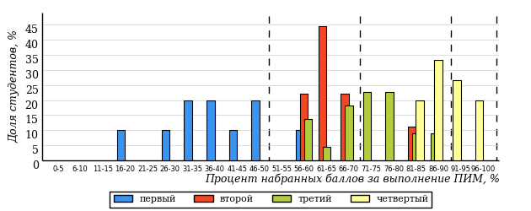  
Рисунок 3.9 – Распределение результатов тестирования студентов вуза  
по уровням обученности в соответствии  
с процентом набранных баллов за выполнение ПИМ

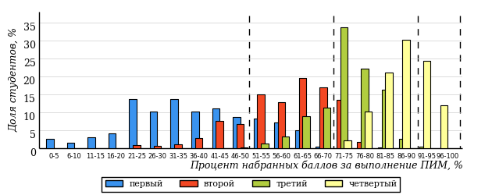  
Рисунок 3.10 – Распределение результатов тестирования студентов вузов-участников  
по уровням обученности в соответствии  
с процентом набранных баллов за выполнение ПИМ

Диаграммы (рисунки 3.9 и 3.10) позволяют провести экспресс-оценку результатов тестирования студентов направления подготовки вуза: сопоставить набранные баллы за выполнение ПИМ с уровнем обученности, а также провести сравнение результатов тестирования студентов вуза по направлению подготовки «Экология и природопользование» с результатами по данным показателям этого же направления подготовки вузов-участников.

На оси абсцисс показан процент набранных баллов за выполнение ПИМ и выделена интервальная шкала по данному показателю: [0%; 50%),  
[50%; 70%), [70%; 90%), [90%; 100%]. Столбцы различного цвета указывают на долю студентов, находящихся соответственно на первом, втором, третьем и четвертом уровнях обученности.

**ПРИМЕЧАНИЕ:**

Предложенная шкала носит рекомендательный характер и может быть использована как дополнение к построению общего рейтинга результатов тестирования.

* + 1. Направление подготовки 08.03.01 (270800.62) «Строительство»

Результаты тестирования студентов вуза и вузов-участников направления подготовки «Строительство» по показателю «Доля студентов по проценту набранных баллов за выполнение ПИМ» представлены на рисунке 3.11.

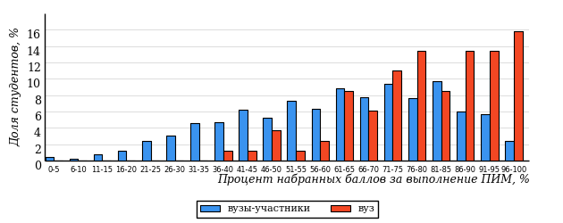  
Рисунок 3.11 – Распределение результатов тестирования студентов вуза  
с наложением на общий результат вузов-участников

Распределение результатов тестирования студентов вуза и вузов-участников по показателю «Доля студентов на уровне обученности не ниже второго» в соответствии с моделью оценки результатов обучения представлено на рисунке 3.12.



**71%**

**91%**

**46%**

**9%**

**13%**

**32%**

**20%**

**25%**

**26%**

**29%**

|  |  |
| --- | --- |
| вуз | вузы-участники |

Рисунок 3.12 – Диаграмма распределения результатов тестирования студентов

Как видно из рисунка 3.12, доля студентов вуза направления подготовки «Строительство» на уровне обученности не ниже второго, составляет **91%**, а доля студентов данного направления подготовки вузов-участников – **71%**.

На диаграмме (рисунок 3.13) темным столбиком отмечен результат по показателю «Доля студентов на уровне обученности не ниже второго» для направления подготовки «Строительство» вуза на фоне вузов-участников, реализующих данное направление подготовки (в рамках ФЭПО-21).

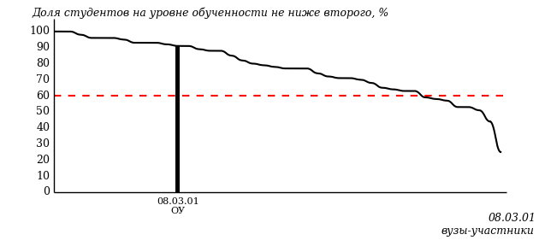  
Рисунок 3.13 – Диаграмма ранжирования вузов-участников  
по показателю «Доля студентов на уровне обученности не ниже второго»

**ПРИМЕЧАНИЕ:**

Фон вузов-участников не приводится, если их количество по данному направлению подготовки не превышает 5.

На рисунке 3.13 красной линией показан критерий оценки результатов обучения «60% студентов на уровне обученности не ниже второго».

На диаграмме (рисунок 3.14) представлено распределение студентов вуза направления подготовки «Строительство» по уровням обученности в соответствии с процентом набранных баллов по результатам выполнения ПИМ.

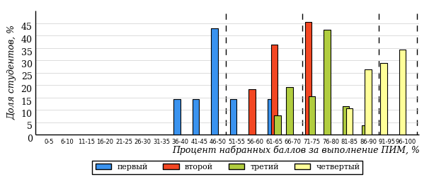  
Рисунок 3.14 – Распределение результатов тестирования студентов вуза  
по уровням обученности в соответствии  
с процентом набранных баллов за выполнение ПИМ

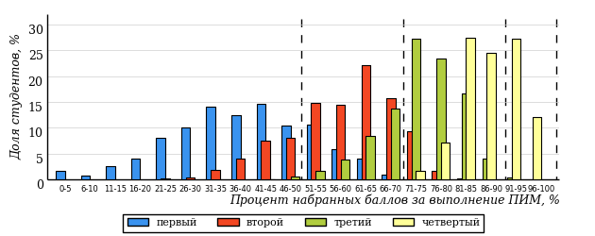  
Рисунок 3.15 – Распределение результатов тестирования студентов вузов-участников  
по уровням обученности в соответствии  
с процентом набранных баллов за выполнение ПИМ

Диаграммы (рисунки 3.14 и 3.15) позволяют провести экспресс-оценку результатов тестирования студентов направления подготовки вуза: сопоставить набранные баллы за выполнение ПИМ с уровнем обученности, а также провести сравнение результатов тестирования студентов вуза по направлению подготовки «Строительство» с результатами по данным показателям этого же направления подготовки вузов-участников.

На оси абсцисс показан процент набранных баллов за выполнение ПИМ и выделена интервальная шкала по данному показателю: [0%; 50%),  
[50%; 70%), [70%; 90%), [90%; 100%]. Столбцы различного цвета указывают на долю студентов, находящихся соответственно на первом, втором, третьем и четвертом уровнях обученности.

**ПРИМЕЧАНИЕ:**

Предложенная шкала носит рекомендательный характер и может быть использована как дополнение к построению общего рейтинга результатов тестирования.

* + 1. Направление подготовки 09.03.03 (230700.62) «Прикладная информатика»

Результаты тестирования студентов вуза и вузов-участников направления подготовки «Прикладная информатика» по показателю «Доля студентов по проценту набранных баллов за выполнение ПИМ» представлены на рисунке 3.16.

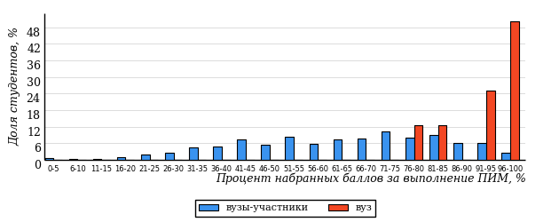  
Рисунок 3.16 – Распределение результатов тестирования студентов вуза  
с наложением на общий результат вузов-участников

Распределение результатов тестирования студентов вуза и вузов-участников по показателю «Доля студентов на уровне обученности не ниже второго» в соответствии с моделью оценки результатов обучения представлено на рисунке 3.17.



**73%**

**100%**

**88%**

**0%**

**0%**

**12%**

**21%**

**27%**

**25%**

**27%**

|  |  |
| --- | --- |
| вуз | вузы-участники |

Рисунок 3.17 – Диаграмма распределения результатов тестирования студентов

Как видно из рисунка 3.17, доля студентов вуза направления подготовки «Прикладная информатика» на уровне обученности не ниже второго, составляет **100%**, а доля студентов данного направления подготовки вузов-участников – **73%**.

На диаграмме (рисунок 3.18) темным столбиком отмечен результат по показателю «Доля студентов на уровне обученности не ниже второго» для направления подготовки «Прикладная информатика» вуза на фоне вузов-участников, реализующих данное направление подготовки (в рамках ФЭПО-21).

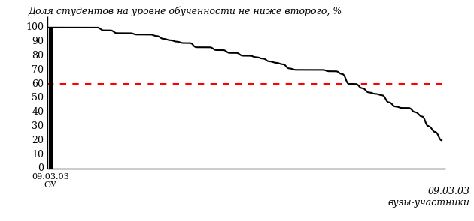  
Рисунок 3.18 – Диаграмма ранжирования вузов-участников  
по показателю «Доля студентов на уровне обученности не ниже второго»

**ПРИМЕЧАНИЕ:**

Фон вузов-участников не приводится, если их количество по данному направлению подготовки не превышает 5.

На рисунке 3.18 красной линией показан критерий оценки результатов обучения «60% студентов на уровне обученности не ниже второго».

На диаграмме (рисунок 3.19) представлено распределение студентов вуза направления подготовки «Прикладная информатика» по уровням обученности в соответствии с процентом набранных баллов по результатам выполнения ПИМ.

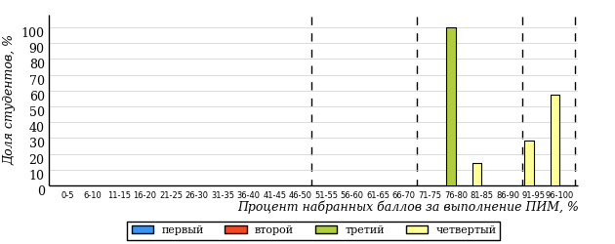  
Рисунок 3.19 – Распределение результатов тестирования студентов вуза  
по уровням обученности в соответствии  
с процентом набранных баллов за выполнение ПИМ

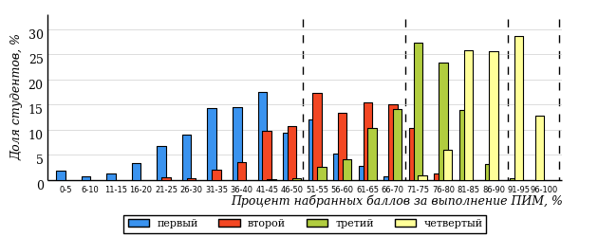  
Рисунок 3.20 – Распределение результатов тестирования студентов вузов-участников  
по уровням обученности в соответствии  
с процентом набранных баллов за выполнение ПИМ

Диаграммы (рисунки 3.19 и 3.20) позволяют провести экспресс-оценку результатов тестирования студентов направления подготовки вуза: сопоставить набранные баллы за выполнение ПИМ с уровнем обученности, а также провести сравнение результатов тестирования студентов вуза по направлению подготовки «Прикладная информатика» с результатами по данным показателям этого же направления подготовки вузов-участников.

На оси абсцисс показан процент набранных баллов за выполнение ПИМ и выделена интервальная шкала по данному показателю: [0%; 50%),  
[50%; 70%), [70%; 90%), [90%; 100%]. Столбцы различного цвета указывают на долю студентов, находящихся соответственно на первом, втором, третьем и четвертом уровнях обученности.

**ПРИМЕЧАНИЕ:**

Предложенная шкала носит рекомендательный характер и может быть использована как дополнение к построению общего рейтинга результатов тестирования.

* + 1. Направление подготовки 15.03.02 (151000.62) «Технологические машины и оборудование»

Результаты тестирования студентов вуза и вузов-участников направления подготовки «Технологические машины и оборудование» по показателю «Доля студентов по проценту набранных баллов за выполнение ПИМ» представлены на рисунке 3.21.

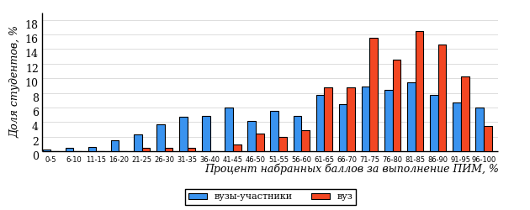  
Рисунок 3.21 – Распределение результатов тестирования студентов вуза  
с наложением на общий результат вузов-участников

Распределение результатов тестирования студентов вуза и вузов-участников по показателю «Доля студентов на уровне обученности не ниже второго» в соответствии с моделью оценки результатов обучения представлено на рисунке 3.22.



**74%**

**94%**

**38%**

**6%**

**20%**

**36%**

**24%**

**26%**

**24%**

**26%**

|  |  |
| --- | --- |
| вуз | вузы-участники |

Рисунок 3.22 – Диаграмма распределения результатов тестирования студентов

Как видно из рисунка 3.22, доля студентов вуза направления подготовки «Технологические машины и оборудование» на уровне обученности не ниже второго, составляет **94%**, а доля студентов данного направления подготовки вузов-участников – **74%**.

На диаграмме (рисунок 3.23) темным столбиком отмечен результат по показателю «Доля студентов на уровне обученности не ниже второго» для направления подготовки «Технологические машины и оборудование» вуза на фоне вузов-участников, реализующих данное направление подготовки (в рамках ФЭПО-21).

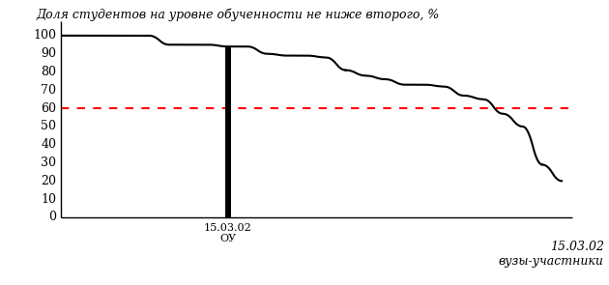  
Рисунок 3.23 – Диаграмма ранжирования вузов-участников  
по показателю «Доля студентов на уровне обученности не ниже второго»

**ПРИМЕЧАНИЕ:**

Фон вузов-участников не приводится, если их количество по данному направлению подготовки не превышает 5.

На рисунке 3.23 красной линией показан критерий оценки результатов обучения «60% студентов на уровне обученности не ниже второго».

На диаграмме (рисунок 3.24) представлено распределение студентов вуза направления подготовки «Технологические машины и оборудование» по уровням обученности в соответствии с процентом набранных баллов по результатам выполнения ПИМ.

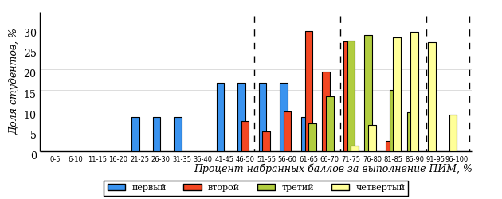  
Рисунок 3.24 – Распределение результатов тестирования студентов вуза  
по уровням обученности в соответствии  
с процентом набранных баллов за выполнение ПИМ

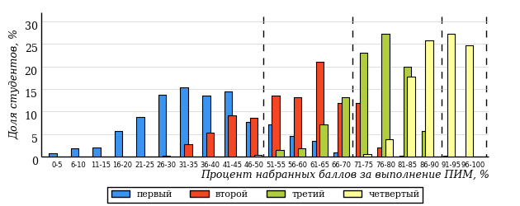  
Рисунок 3.25 – Распределение результатов тестирования студентов вузов-участников  
по уровням обученности в соответствии  
с процентом набранных баллов за выполнение ПИМ

Диаграммы (рисунки 3.24 и 3.25) позволяют провести экспресс-оценку результатов тестирования студентов направления подготовки вуза: сопоставить набранные баллы за выполнение ПИМ с уровнем обученности, а также провести сравнение результатов тестирования студентов вуза по направлению подготовки «Технологические машины и оборудование» с результатами по данным показателям этого же направления подготовки вузов-участников.

На оси абсцисс показан процент набранных баллов за выполнение ПИМ и выделена интервальная шкала по данному показателю: [0%; 50%),  
[50%; 70%), [70%; 90%), [90%; 100%]. Столбцы различного цвета указывают на долю студентов, находящихся соответственно на первом, втором, третьем и четвертом уровнях обученности.

**ПРИМЕЧАНИЕ:**

Предложенная шкала носит рекомендательный характер и может быть использована как дополнение к построению общего рейтинга результатов тестирования.

* + 1. Направление подготовки 15.03.04 (220700.62) «Автоматизация технологических процессов и производств»

Результаты тестирования студентов вуза и вузов-участников направления подготовки «Автоматизация технологических процессов и производств» по показателю «Доля студентов по проценту набранных баллов за выполнение ПИМ» представлены на рисунке 3.26.

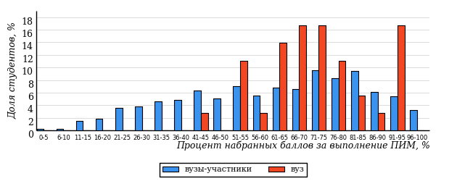  
Рисунок 3.26 – Распределение результатов тестирования студентов вуза  
с наложением на общий результат вузов-участников

Распределение результатов тестирования студентов вуза и вузов-участников по показателю «Доля студентов на уровне обученности не ниже второго» в соответствии с моделью оценки результатов обучения представлено на рисунке 3.27.



**68%**

**95%**

**22%**

**5%**

**31%**

**42%**

**20%**

**26%**

**22%**

**32%**

|  |  |
| --- | --- |
| вуз | вузы-участники |

Рисунок 3.27 – Диаграмма распределения результатов тестирования студентов

Как видно из рисунка 3.27, доля студентов вуза направления подготовки «Автоматизация технологических процессов и производств» на уровне обученности не ниже второго, составляет **95%**, а доля студентов данного направления подготовки вузов-участников – **68%**.

На диаграмме (рисунок 3.28) темным столбиком отмечен результат по показателю «Доля студентов на уровне обученности не ниже второго» для направления подготовки «Автоматизация технологических процессов и производств» вуза на фоне вузов-участников, реализующих данное направление подготовки (в рамках ФЭПО-21).

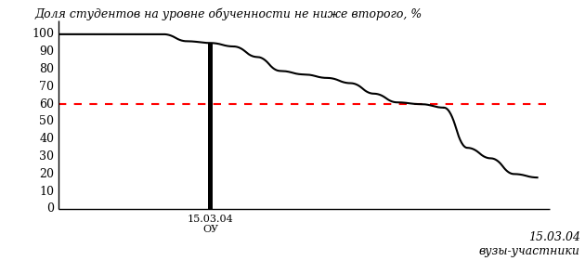  
Рисунок 3.28 – Диаграмма ранжирования вузов-участников  
по показателю «Доля студентов на уровне обученности не ниже второго»

**ПРИМЕЧАНИЕ:**

Фон вузов-участников не приводится, если их количество по данному направлению подготовки не превышает 5.

На рисунке 3.28 красной линией показан критерий оценки результатов обучения «60% студентов на уровне обученности не ниже второго».

На диаграмме (рисунок 3.29) представлено распределение студентов вуза направления подготовки «Автоматизация технологических процессов и производств» по уровням обученности в соответствии с процентом набранных баллов по результатам выполнения ПИМ.

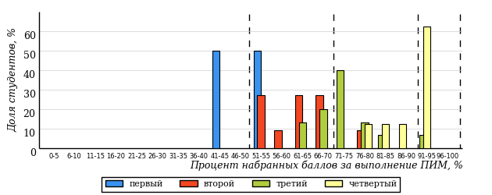  
Рисунок 3.29 – Распределение результатов тестирования студентов вуза  
по уровням обученности в соответствии  
с процентом набранных баллов за выполнение ПИМ

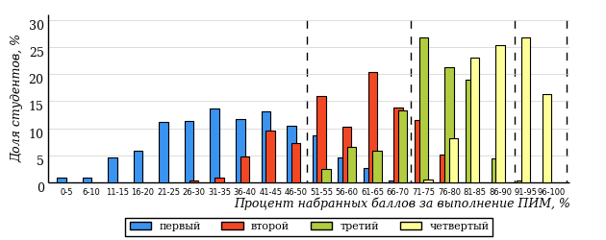  
Рисунок 3.30 – Распределение результатов тестирования студентов вузов-участников  
по уровням обученности в соответствии  
с процентом набранных баллов за выполнение ПИМ

Диаграммы (рисунки 3.29 и 3.30) позволяют провести экспресс-оценку результатов тестирования студентов направления подготовки вуза: сопоставить набранные баллы за выполнение ПИМ с уровнем обученности, а также провести сравнение результатов тестирования студентов вуза по направлению подготовки «Автоматизация технологических процессов и производств» с результатами по данным показателям этого же направления подготовки вузов-участников.

На оси абсцисс показан процент набранных баллов за выполнение ПИМ и выделена интервальная шкала по данному показателю: [0%; 50%),  
[50%; 70%), [70%; 90%), [90%; 100%]. Столбцы различного цвета указывают на долю студентов, находящихся соответственно на первом, втором, третьем и четвертом уровнях обученности.

**ПРИМЕЧАНИЕ:**

Предложенная шкала носит рекомендательный характер и может быть использована как дополнение к построению общего рейтинга результатов тестирования.

* + 1. Направление подготовки 18.03.01 (240100.62) «Химическая технология»

Результаты тестирования студентов вуза и вузов-участников направления подготовки «Химическая технология» по показателю «Доля студентов по проценту набранных баллов за выполнение ПИМ» представлены на рисунке 3.31.

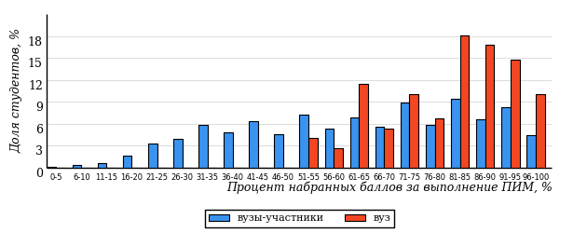  
Рисунок 3.31 – Распределение результатов тестирования студентов вуза  
с наложением на общий результат вузов-участников

Распределение результатов тестирования студентов вуза и вузов-участников по показателю «Доля студентов на уровне обученности не ниже второго» в соответствии с моделью оценки результатов обучения представлено на рисунке 3.32.



**71%**

**99%**

**49%**

**1%**

**18%**

**32%**

**24%**

**24%**

**23%**

**29%**

|  |  |
| --- | --- |
| вуз | вузы-участники |

Рисунок 3.32 – Диаграмма распределения результатов тестирования студентов

Как видно из рисунка 3.32, доля студентов вуза направления подготовки «Химическая технология» на уровне обученности не ниже второго, составляет **99%**, а доля студентов данного направления подготовки вузов-участников – **71%**.

На диаграмме (рисунок 3.33) темным столбиком отмечен результат по показателю «Доля студентов на уровне обученности не ниже второго» для направления подготовки «Химическая технология» вуза на фоне вузов-участников, реализующих данное направление подготовки (в рамках ФЭПО-21).

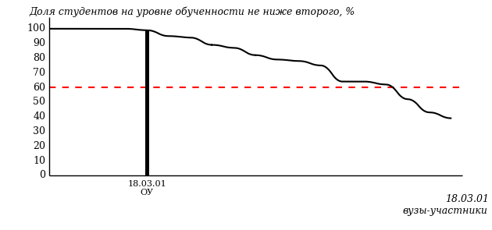  
Рисунок 3.33 – Диаграмма ранжирования вузов-участников  
по показателю «Доля студентов на уровне обученности не ниже второго»

**ПРИМЕЧАНИЕ:**

Фон вузов-участников не приводится, если их количество по данному направлению подготовки не превышает 5.

На рисунке 3.33 красной линией показан критерий оценки результатов обучения «60% студентов на уровне обученности не ниже второго».

На диаграмме (рисунок 3.34) представлено распределение студентов вуза направления подготовки «Химическая технология» по уровням обученности в соответствии с процентом набранных баллов по результатам выполнения ПИМ.

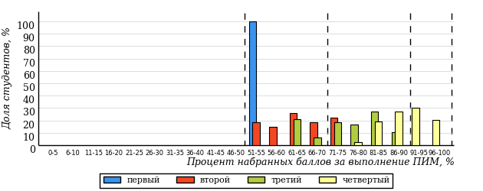  
Рисунок 3.34 – Распределение результатов тестирования студентов вуза  
по уровням обученности в соответствии  
с процентом набранных баллов за выполнение ПИМ

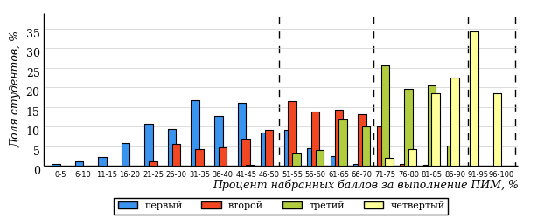  
Рисунок 3.35 – Распределение результатов тестирования студентов вузов-участников  
по уровням обученности в соответствии  
с процентом набранных баллов за выполнение ПИМ

Диаграммы (рисунки 3.34 и 3.35) позволяют провести экспресс-оценку результатов тестирования студентов направления подготовки вуза: сопоставить набранные баллы за выполнение ПИМ с уровнем обученности, а также провести сравнение результатов тестирования студентов вуза по направлению подготовки «Химическая технология» с результатами по данным показателям этого же направления подготовки вузов-участников.

На оси абсцисс показан процент набранных баллов за выполнение ПИМ и выделена интервальная шкала по данному показателю: [0%; 50%),  
[50%; 70%), [70%; 90%), [90%; 100%]. Столбцы различного цвета указывают на долю студентов, находящихся соответственно на первом, втором, третьем и четвертом уровнях обученности.

**ПРИМЕЧАНИЕ:**

Предложенная шкала носит рекомендательный характер и может быть использована как дополнение к построению общего рейтинга результатов тестирования.

* + 1. Направление подготовки 18.03.02 (241000.62) «Энерго- и ресурсосберегающие процессы в химической технологии, нефтехимии и биотехнологии»

Результаты тестирования студентов вуза и вузов-участников направления подготовки «Энерго- и ресурсосберегающие процессы в химической технологии, нефтехимии и биотехнологии» по показателю «Доля студентов по проценту набранных баллов за выполнение ПИМ» представлены на рисунке 3.36.

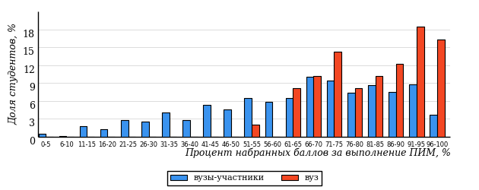  
Рисунок 3.36 – Распределение результатов тестирования студентов вуза  
с наложением на общий результат вузов-участников

Распределение результатов тестирования студентов вуза и вузов-участников по показателю «Доля студентов на уровне обученности не ниже второго» в соответствии с моделью оценки результатов обучения представлено на рисунке 3.37.



**74%**

**98%**

**51%**

**2%**

**12%**

**35%**

**25%**

**27%**

**22%**

**26%**

|  |  |
| --- | --- |
| вуз | вузы-участники |

Рисунок 3.37 – Диаграмма распределения результатов тестирования студентов

Как видно из рисунка 3.37, доля студентов вуза направления подготовки «Энерго- и ресурсосберегающие процессы в химической технологии, нефтехимии и биотехнологии» на уровне обученности не ниже второго, составляет **98%**, а доля студентов данного направления подготовки вузов-участников – **74%**.

На диаграмме (рисунок 3.38) темным столбиком отмечен результат по показателю «Доля студентов на уровне обученности не ниже второго» для направления подготовки «Энерго- и ресурсосберегающие процессы в химической технологии, нефтехимии и биотехнологии» вуза на фоне вузов-участников, реализующих данное направление подготовки (в рамках ФЭПО-21).

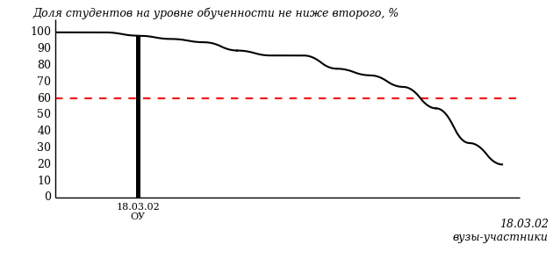  
Рисунок 3.38 – Диаграмма ранжирования вузов-участников  
по показателю «Доля студентов на уровне обученности не ниже второго»

**ПРИМЕЧАНИЕ:**

Фон вузов-участников не приводится, если их количество по данному направлению подготовки не превышает 5.

На рисунке 3.38 красной линией показан критерий оценки результатов обучения «60% студентов на уровне обученности не ниже второго».

На диаграмме (рисунок 3.39) представлено распределение студентов вуза направления подготовки «Энерго- и ресурсосберегающие процессы в химической технологии, нефтехимии и биотехнологии» по уровням обученности в соответствии с процентом набранных баллов по результатам выполнения ПИМ.

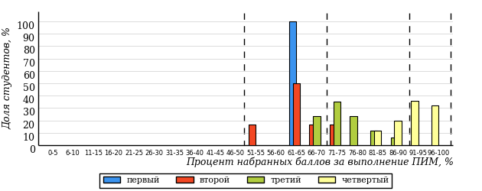  
Рисунок 3.39 – Распределение результатов тестирования студентов вуза  
по уровням обученности в соответствии  
с процентом набранных баллов за выполнение ПИМ

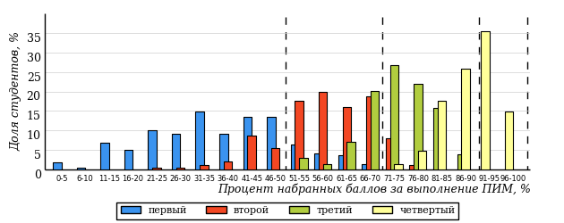  
Рисунок 3.40 – Распределение результатов тестирования студентов вузов-участников  
по уровням обученности в соответствии  
с процентом набранных баллов за выполнение ПИМ

Диаграммы (рисунки 3.39 и 3.40) позволяют провести экспресс-оценку результатов тестирования студентов направления подготовки вуза: сопоставить набранные баллы за выполнение ПИМ с уровнем обученности, а также провести сравнение результатов тестирования студентов вуза по направлению подготовки «Энерго- и ресурсосберегающие процессы в химической технологии, нефтехимии и биотехнологии» с результатами по данным показателям этого же направления подготовки вузов-участников.

На оси абсцисс показан процент набранных баллов за выполнение ПИМ и выделена интервальная шкала по данному показателю: [0%; 50%),  
[50%; 70%), [70%; 90%), [90%; 100%]. Столбцы различного цвета указывают на долю студентов, находящихся соответственно на первом, втором, третьем и четвертом уровнях обученности.

**ПРИМЕЧАНИЕ:**

Предложенная шкала носит рекомендательный характер и может быть использована как дополнение к построению общего рейтинга результатов тестирования.

* + 1. Направление подготовки 19.03.01 (240700.62) «Биотехнология»

Результаты тестирования студентов вуза и вузов-участников направления подготовки «Биотехнология» по показателю «Доля студентов по проценту набранных баллов за выполнение ПИМ» представлены на рисунке 3.41.

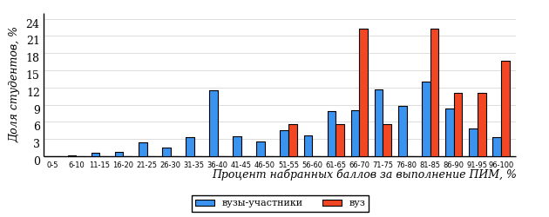  
Рисунок 3.41 – Распределение результатов тестирования студентов вуза  
с наложением на общий результат вузов-участников

Распределение результатов тестирования студентов вуза и вузов-участников по показателю «Доля студентов на уровне обученности не ниже второго» в соответствии с моделью оценки результатов обучения представлено на рисунке 3.42.



**84%**

**94%**

**50%**

**6%**

**22%**

**22%**

**26%**

**27%**

**31%**

**16%**

|  |  |
| --- | --- |
| вуз | вузы-участники |

Рисунок 3.42 – Диаграмма распределения результатов тестирования студентов

Как видно из рисунка 3.42, доля студентов вуза направления подготовки «Биотехнология» на уровне обученности не ниже второго, составляет **94%**, а доля студентов данного направления подготовки вузов-участников – **84%**.

На диаграмме (рисунок 3.43) темным столбиком отмечен результат по показателю «Доля студентов на уровне обученности не ниже второго» для направления подготовки «Биотехнология» вуза на фоне вузов-участников, реализующих данное направление подготовки (в рамках ФЭПО-21).

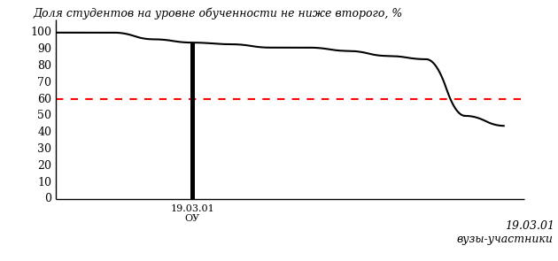  
Рисунок 3.43 – Диаграмма ранжирования вузов-участников  
по показателю «Доля студентов на уровне обученности не ниже второго»

**ПРИМЕЧАНИЕ:**

Фон вузов-участников не приводится, если их количество по данному направлению подготовки не превышает 5.

На рисунке 3.43 красной линией показан критерий оценки результатов обучения «60% студентов на уровне обученности не ниже второго».

На диаграмме (рисунок 3.44) представлено распределение студентов вуза направления подготовки «Биотехнология» по уровням обученности в соответствии с процентом набранных баллов по результатам выполнения ПИМ.

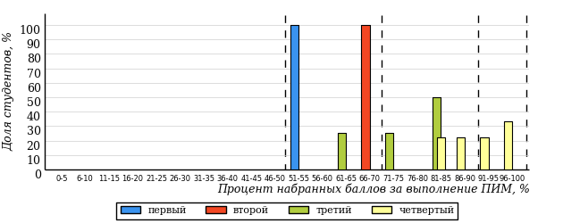  
Рисунок 3.44 – Распределение результатов тестирования студентов вуза  
по уровням обученности в соответствии  
с процентом набранных баллов за выполнение ПИМ

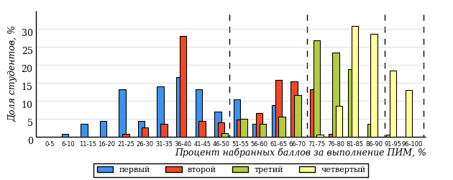  
Рисунок 3.45 – Распределение результатов тестирования студентов вузов-участников  
по уровням обученности в соответствии  
с процентом набранных баллов за выполнение ПИМ

Диаграммы (рисунки 3.44 и 3.45) позволяют провести экспресс-оценку результатов тестирования студентов направления подготовки вуза: сопоставить набранные баллы за выполнение ПИМ с уровнем обученности, а также провести сравнение результатов тестирования студентов вуза по направлению подготовки «Биотехнология» с результатами по данным показателям этого же направления подготовки вузов-участников.

На оси абсцисс показан процент набранных баллов за выполнение ПИМ и выделена интервальная шкала по данному показателю: [0%; 50%),  
[50%; 70%), [70%; 90%), [90%; 100%]. Столбцы различного цвета указывают на долю студентов, находящихся соответственно на первом, втором, третьем и четвертом уровнях обученности.

**ПРИМЕЧАНИЕ:**

Предложенная шкала носит рекомендательный характер и может быть использована как дополнение к построению общего рейтинга результатов тестирования.

* + 1. Направление подготовки 20.03.01 (280700.62) «Техносферная безопасность»

Результаты тестирования студентов вуза и вузов-участников направления подготовки «Техносферная безопасность» по показателю «Доля студентов по проценту набранных баллов за выполнение ПИМ» представлены на рисунке 3.46.

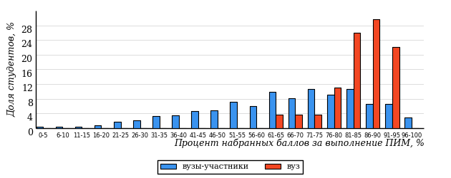  
Рисунок 3.46 – Распределение результатов тестирования студентов вуза  
с наложением на общий результат вузов-участников

Распределение результатов тестирования студентов вуза и вузов-участников по показателю «Доля студентов на уровне обученности не ниже второго» в соответствии с моделью оценки результатов обучения представлено на рисунке 3.47.



**77%**

**96%**

**59%**

**4%**

**7%**

**30%**

**22%**

**31%**

**24%**

**23%**

|  |  |
| --- | --- |
| вуз | вузы-участники |

Рисунок 3.47 – Диаграмма распределения результатов тестирования студентов

Как видно из рисунка 3.47, доля студентов вуза направления подготовки «Техносферная безопасность» на уровне обученности не ниже второго, составляет **96%**, а доля студентов данного направления подготовки вузов-участников – **77%**.

На диаграмме (рисунок 3.48) темным столбиком отмечен результат по показателю «Доля студентов на уровне обученности не ниже второго» для направления подготовки «Техносферная безопасность» вуза на фоне вузов-участников, реализующих данное направление подготовки (в рамках ФЭПО-21).

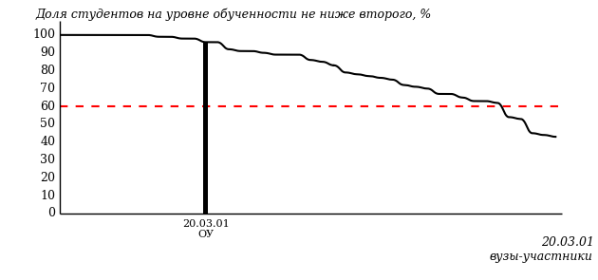  
Рисунок 3.48 – Диаграмма ранжирования вузов-участников  
по показателю «Доля студентов на уровне обученности не ниже второго»

**ПРИМЕЧАНИЕ:**

Фон вузов-участников не приводится, если их количество по данному направлению подготовки не превышает 5.

На рисунке 3.48 красной линией показан критерий оценки результатов обучения «60% студентов на уровне обученности не ниже второго».

На диаграмме (рисунок 3.49) представлено распределение студентов вуза направления подготовки «Техносферная безопасность» по уровням обученности в соответствии с процентом набранных баллов по результатам выполнения ПИМ.

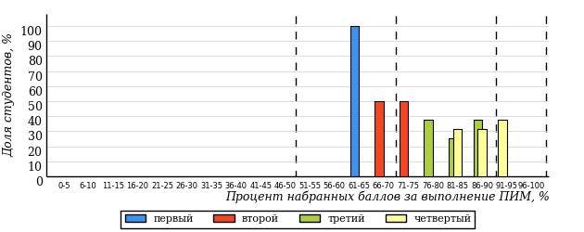  
Рисунок 3.49 – Распределение результатов тестирования студентов вуза  
по уровням обученности в соответствии  
с процентом набранных баллов за выполнение ПИМ

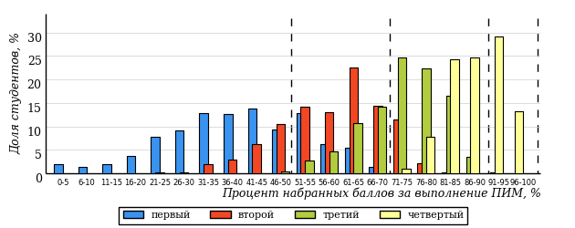  
Рисунок 3.50 – Распределение результатов тестирования студентов вузов-участников  
по уровням обученности в соответствии  
с процентом набранных баллов за выполнение ПИМ

Диаграммы (рисунки 3.49 и 3.50) позволяют провести экспресс-оценку результатов тестирования студентов направления подготовки вуза: сопоставить набранные баллы за выполнение ПИМ с уровнем обученности, а также провести сравнение результатов тестирования студентов вуза по направлению подготовки «Техносферная безопасность» с результатами по данным показателям этого же направления подготовки вузов-участников.

На оси абсцисс показан процент набранных баллов за выполнение ПИМ и выделена интервальная шкала по данному показателю: [0%; 50%),  
[50%; 70%), [70%; 90%), [90%; 100%]. Столбцы различного цвета указывают на долю студентов, находящихся соответственно на первом, втором, третьем и четвертом уровнях обученности.

**ПРИМЕЧАНИЕ:**

Предложенная шкала носит рекомендательный характер и может быть использована как дополнение к построению общего рейтинга результатов тестирования.

* + 1. Направление подготовки 21.03.02 (120700.62) «Землеустройство и кадастры»

Результаты тестирования студентов вуза и вузов-участников направления подготовки «Землеустройство и кадастры» по показателю «Доля студентов по проценту набранных баллов за выполнение ПИМ» представлены на рисунке 3.51.

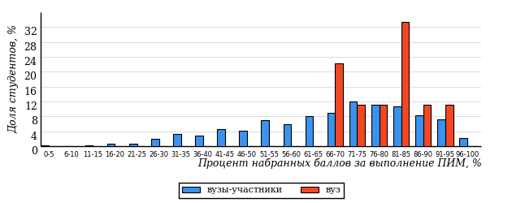  
Рисунок 3.51 – Распределение результатов тестирования студентов вуза  
с наложением на общий результат вузов-участников

Распределение результатов тестирования студентов вуза и вузов-участников по показателю «Доля студентов на уровне обученности не ниже второго» в соответствии с моделью оценки результатов обучения представлено на рисунке 3.52.



**81%**

**100%**

**11%**

**0%**

**11%**

**78%**

**23%**

**33%**

**25%**

**19%**

|  |  |
| --- | --- |
| вуз | вузы-участники |

Рисунок 3.52 – Диаграмма распределения результатов тестирования студентов

Как видно из рисунка 3.52, доля студентов вуза направления подготовки «Землеустройство и кадастры» на уровне обученности не ниже второго, составляет **100%**, а доля студентов данного направления подготовки вузов-участников – **81%**.

На диаграмме (рисунок 3.53) темным столбиком отмечен результат по показателю «Доля студентов на уровне обученности не ниже второго» для направления подготовки «Землеустройство и кадастры» вуза на фоне вузов-участников, реализующих данное направление подготовки (в рамках ФЭПО-21).

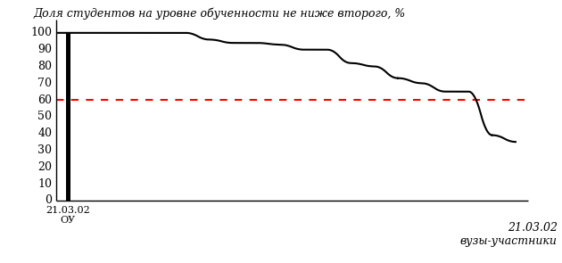  
Рисунок 3.53 – Диаграмма ранжирования вузов-участников  
по показателю «Доля студентов на уровне обученности не ниже второго»

**ПРИМЕЧАНИЕ:**

Фон вузов-участников не приводится, если их количество по данному направлению подготовки не превышает 5.

На рисунке 3.53 красной линией показан критерий оценки результатов обучения «60% студентов на уровне обученности не ниже второго».

На диаграмме (рисунок 3.54) представлено распределение студентов вуза направления подготовки «Землеустройство и кадастры» по уровням обученности в соответствии с процентом набранных баллов по результатам выполнения ПИМ.

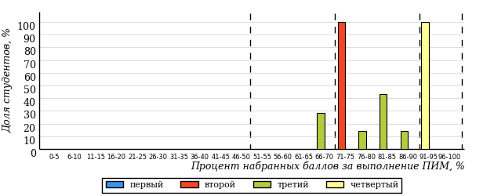  
Рисунок 3.54 – Распределение результатов тестирования студентов вуза  
по уровням обученности в соответствии  
с процентом набранных баллов за выполнение ПИМ

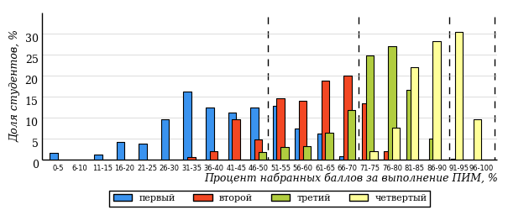  
Рисунок 3.55 – Распределение результатов тестирования студентов вузов-участников  
по уровням обученности в соответствии  
с процентом набранных баллов за выполнение ПИМ

Диаграммы (рисунки 3.54 и 3.55) позволяют провести экспресс-оценку результатов тестирования студентов направления подготовки вуза: сопоставить набранные баллы за выполнение ПИМ с уровнем обученности, а также провести сравнение результатов тестирования студентов вуза по направлению подготовки «Землеустройство и кадастры» с результатами по данным показателям этого же направления подготовки вузов-участников.

На оси абсцисс показан процент набранных баллов за выполнение ПИМ и выделена интервальная шкала по данному показателю: [0%; 50%),  
[50%; 70%), [70%; 90%), [90%; 100%]. Столбцы различного цвета указывают на долю студентов, находящихся соответственно на первом, втором, третьем и четвертом уровнях обученности.

**ПРИМЕЧАНИЕ:**

Предложенная шкала носит рекомендательный характер и может быть использована как дополнение к построению общего рейтинга результатов тестирования.

* + 1. Направление подготовки 23.03.01 (190700.62) «Технология транспортных процессов»

Результаты тестирования студентов вуза и вузов-участников направления подготовки «Технология транспортных процессов» по показателю «Доля студентов по проценту набранных баллов за выполнение ПИМ» представлены на рисунке 3.56.

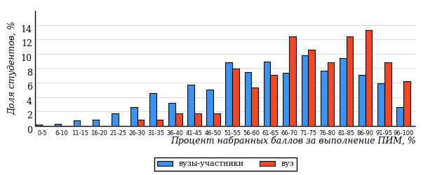  
Рисунок 3.56 – Распределение результатов тестирования студентов вуза  
с наложением на общий результат вузов-участников

Распределение результатов тестирования студентов вуза и вузов-участников по показателю «Доля студентов на уровне обученности не ниже второго» в соответствии с моделью оценки результатов обучения представлено на рисунке 3.57.



**77%**

**93%**

**31%**

**7%**

**27%**

**35%**

**21%**

**27%**

**29%**

**23%**

|  |  |
| --- | --- |
| вуз | вузы-участники |

Рисунок 3.57 – Диаграмма распределения результатов тестирования студентов

Как видно из рисунка 3.57, доля студентов вуза направления подготовки «Технология транспортных процессов» на уровне обученности не ниже второго, составляет **93%**, а доля студентов данного направления подготовки вузов-участников – **77%**.

На диаграмме (рисунок 3.58) темным столбиком отмечен результат по показателю «Доля студентов на уровне обученности не ниже второго» для направления подготовки «Технология транспортных процессов» вуза на фоне вузов-участников, реализующих данное направление подготовки (в рамках ФЭПО-21).

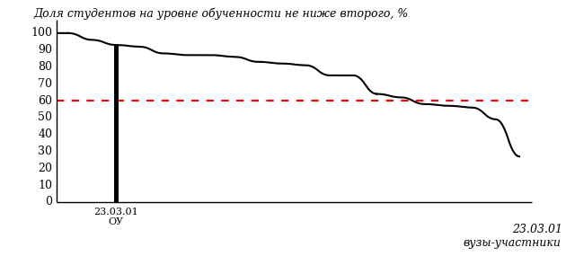  
Рисунок 3.58 – Диаграмма ранжирования вузов-участников  
по показателю «Доля студентов на уровне обученности не ниже второго»

**ПРИМЕЧАНИЕ:**

Фон вузов-участников не приводится, если их количество по данному направлению подготовки не превышает 5.

На рисунке 3.58 красной линией показан критерий оценки результатов обучения «60% студентов на уровне обученности не ниже второго».

На диаграмме (рисунок 3.59) представлено распределение студентов вуза направления подготовки «Технология транспортных процессов» по уровням обученности в соответствии с процентом набранных баллов по результатам выполнения ПИМ.

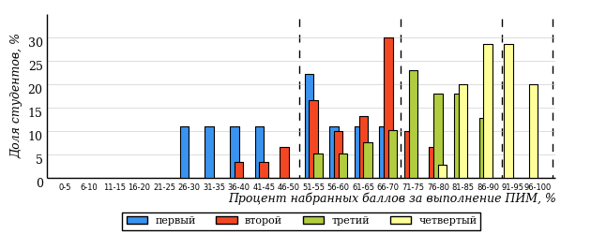  
Рисунок 3.59 – Распределение результатов тестирования студентов вуза  
по уровням обученности в соответствии  
с процентом набранных баллов за выполнение ПИМ

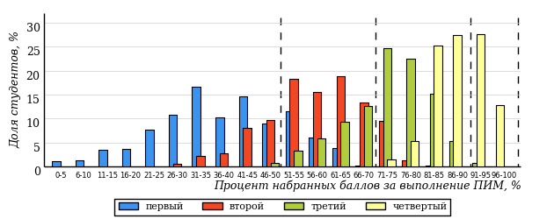  
Рисунок 3.60 – Распределение результатов тестирования студентов вузов-участников  
по уровням обученности в соответствии  
с процентом набранных баллов за выполнение ПИМ

Диаграммы (рисунки 3.59 и 3.60) позволяют провести экспресс-оценку результатов тестирования студентов направления подготовки вуза: сопоставить набранные баллы за выполнение ПИМ с уровнем обученности, а также провести сравнение результатов тестирования студентов вуза по направлению подготовки «Технология транспортных процессов» с результатами по данным показателям этого же направления подготовки вузов-участников.

На оси абсцисс показан процент набранных баллов за выполнение ПИМ и выделена интервальная шкала по данному показателю: [0%; 50%),  
[50%; 70%), [70%; 90%), [90%; 100%]. Столбцы различного цвета указывают на долю студентов, находящихся соответственно на первом, втором, третьем и четвертом уровнях обученности.

**ПРИМЕЧАНИЕ:**

Предложенная шкала носит рекомендательный характер и может быть использована как дополнение к построению общего рейтинга результатов тестирования.

* + 1. Направление подготовки 23.03.02 (190100.62) «Наземные транспортно-технологические комплексы»

Результаты тестирования студентов вуза и вузов-участников направления подготовки «Наземные транспортно-технологические комплексы» по показателю «Доля студентов по проценту набранных баллов за выполнение ПИМ» представлены на рисунке 3.61.

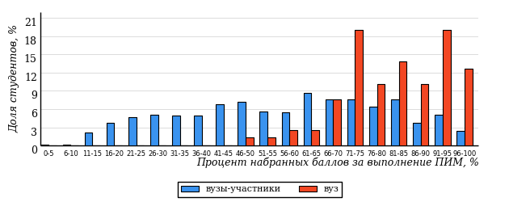  
Рисунок 3.61 – Распределение результатов тестирования студентов вуза  
с наложением на общий результат вузов-участников

Распределение результатов тестирования студентов вуза и вузов-участников по показателю «Доля студентов на уровне обученности не ниже второго» в соответствии с моделью оценки результатов обучения представлено на рисунке 3.62.



**58%**

**96%**

**44%**

**4%**

**14%**

**38%**

**15%**

**23%**

**20%**

**42%**

|  |  |
| --- | --- |
| вуз | вузы-участники |

Рисунок 3.62 – Диаграмма распределения результатов тестирования студентов

Как видно из рисунка 3.62, доля студентов вуза направления подготовки «Наземные транспортно-технологические комплексы» на уровне обученности не ниже второго, составляет **96%**, а доля студентов данного направления подготовки вузов-участников – **58%**.

На диаграмме (рисунок 3.63) темным столбиком отмечен результат по показателю «Доля студентов на уровне обученности не ниже второго» для направления подготовки «Наземные транспортно-технологические комплексы» вуза на фоне вузов-участников, реализующих данное направление подготовки (в рамках ФЭПО-21).

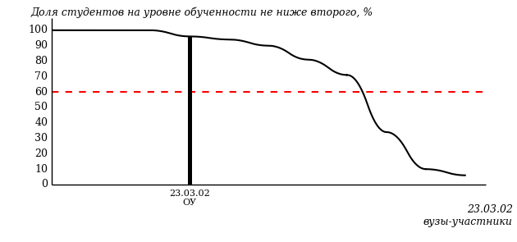  
Рисунок 3.63 – Диаграмма ранжирования вузов-участников  
по показателю «Доля студентов на уровне обученности не ниже второго»

**ПРИМЕЧАНИЕ:**

Фон вузов-участников не приводится, если их количество по данному направлению подготовки не превышает 5.

На рисунке 3.63 красной линией показан критерий оценки результатов обучения «60% студентов на уровне обученности не ниже второго».

На диаграмме (рисунок 3.64) представлено распределение студентов вуза направления подготовки «Наземные транспортно-технологические комплексы» по уровням обученности в соответствии с процентом набранных баллов по результатам выполнения ПИМ.

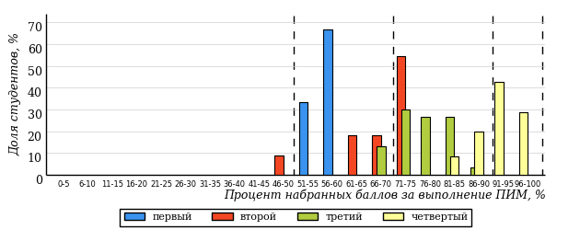  
Рисунок 3.64 – Распределение результатов тестирования студентов вуза  
по уровням обученности в соответствии  
с процентом набранных баллов за выполнение ПИМ

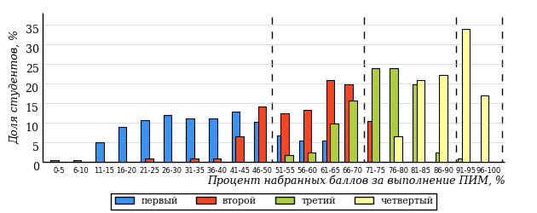  
Рисунок 3.65 – Распределение результатов тестирования студентов вузов-участников  
по уровням обученности в соответствии  
с процентом набранных баллов за выполнение ПИМ

Диаграммы (рисунки 3.64 и 3.65) позволяют провести экспресс-оценку результатов тестирования студентов направления подготовки вуза: сопоставить набранные баллы за выполнение ПИМ с уровнем обученности, а также провести сравнение результатов тестирования студентов вуза по направлению подготовки «Наземные транспортно-технологические комплексы» с результатами по данным показателям этого же направления подготовки вузов-участников.

На оси абсцисс показан процент набранных баллов за выполнение ПИМ и выделена интервальная шкала по данному показателю: [0%; 50%),  
[50%; 70%), [70%; 90%), [90%; 100%]. Столбцы различного цвета указывают на долю студентов, находящихся соответственно на первом, втором, третьем и четвертом уровнях обученности.

**ПРИМЕЧАНИЕ:**

Предложенная шкала носит рекомендательный характер и может быть использована как дополнение к построению общего рейтинга результатов тестирования.

* + 1. Направление подготовки 23.03.03 (190600.62) «Эксплуатация транспортно-технологических машин и комплексов»

Результаты тестирования студентов вуза и вузов-участников направления подготовки «Эксплуатация транспортно-технологических машин и комплексов» по показателю «Доля студентов по проценту набранных баллов за выполнение ПИМ» представлены на рисунке 3.66.

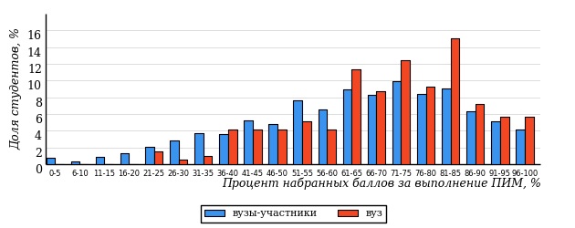  
Рисунок 3.66 – Распределение результатов тестирования студентов вуза  
с наложением на общий результат вузов-участников

Распределение результатов тестирования студентов вуза и вузов-участников по показателю «Доля студентов на уровне обученности не ниже второго» в соответствии с моделью оценки результатов обучения представлено на рисунке 3.67.



**75%**

**84%**

**24%**

**16%**

**20%**

**40%**

**20%**

**27%**

**28%**

**25%**

|  |  |
| --- | --- |
| вуз | вузы-участники |

Рисунок 3.67 – Диаграмма распределения результатов тестирования студентов

Как видно из рисунка 3.67, доля студентов вуза направления подготовки «Эксплуатация транспортно-технологических машин и комплексов» на уровне обученности не ниже второго, составляет **84%**, а доля студентов данного направления подготовки вузов-участников – **75%**.

На диаграмме (рисунок 3.68) темным столбиком отмечен результат по показателю «Доля студентов на уровне обученности не ниже второго» для направления подготовки «Эксплуатация транспортно-технологических машин и комплексов» вуза на фоне вузов-участников, реализующих данное направление подготовки (в рамках ФЭПО-21).

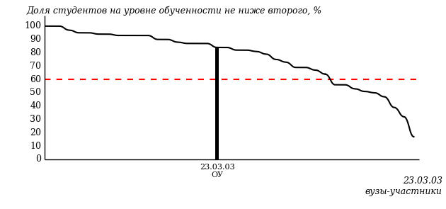  
Рисунок 3.68 – Диаграмма ранжирования вузов-участников  
по показателю «Доля студентов на уровне обученности не ниже второго»

**ПРИМЕЧАНИЕ:**

Фон вузов-участников не приводится, если их количество по данному направлению подготовки не превышает 5.

На рисунке 3.68 красной линией показан критерий оценки результатов обучения «60% студентов на уровне обученности не ниже второго».

На диаграмме (рисунок 3.69) представлено распределение студентов вуза направления подготовки «Эксплуатация транспортно-технологических машин и комплексов» по уровням обученности в соответствии с процентом набранных баллов по результатам выполнения ПИМ.

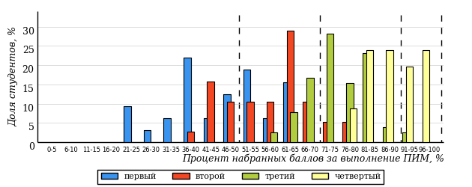  
Рисунок 3.69 – Распределение результатов тестирования студентов вуза  
по уровням обученности в соответствии  
с процентом набранных баллов за выполнение ПИМ

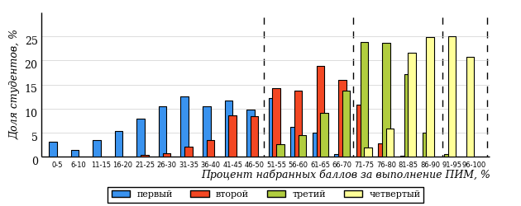  
Рисунок 3.70 – Распределение результатов тестирования студентов вузов-участников  
по уровням обученности в соответствии  
с процентом набранных баллов за выполнение ПИМ

Диаграммы (рисунки 3.69 и 3.70) позволяют провести экспресс-оценку результатов тестирования студентов направления подготовки вуза: сопоставить набранные баллы за выполнение ПИМ с уровнем обученности, а также провести сравнение результатов тестирования студентов вуза по направлению подготовки «Эксплуатация транспортно-технологических машин и комплексов» с результатами по данным показателям этого же направления подготовки вузов-участников.

На оси абсцисс показан процент набранных баллов за выполнение ПИМ и выделена интервальная шкала по данному показателю: [0%; 50%),  
[50%; 70%), [70%; 90%), [90%; 100%]. Столбцы различного цвета указывают на долю студентов, находящихся соответственно на первом, втором, третьем и четвертом уровнях обученности.

**ПРИМЕЧАНИЕ:**

Предложенная шкала носит рекомендательный характер и может быть использована как дополнение к построению общего рейтинга результатов тестирования.

* + 1. Направление подготовки 23.05.01 (190109.65) «Наземные транспортно-технологические средства»

Результаты тестирования студентов вуза и вузов-участников направления подготовки «Наземные транспортно-технологические средства» по показателю «Доля студентов по проценту набранных баллов за выполнение ПИМ» представлены на рисунке 3.71.

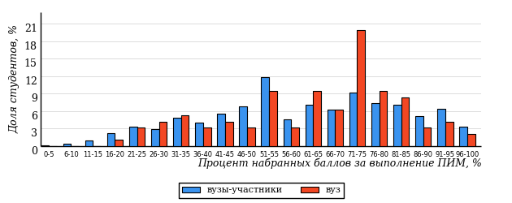  
Рисунок 3.71 – Распределение результатов тестирования студентов вуза  
с наложением на общий результат вузов-участников

Распределение результатов тестирования студентов вуза и вузов-участников по показателю «Доля студентов на уровне обученности не ниже второго» в соответствии с моделью оценки результатов обучения представлено на рисунке 3.72.



**71%**

**76%**

**14%**

**24%**

**27%**

**35%**

**20%**

**23%**

**28%**

**29%**

|  |  |
| --- | --- |
| вуз | вузы-участники |

Рисунок 3.72 – Диаграмма распределения результатов тестирования студентов

Как видно из рисунка 3.72, доля студентов вуза направления подготовки «Наземные транспортно-технологические средства» на уровне обученности не ниже второго, составляет **76%**, а доля студентов данного направления подготовки вузов-участников – **71%**.

На диаграмме (рисунок 3.73) темным столбиком отмечен результат по показателю «Доля студентов на уровне обученности не ниже второго» для направления подготовки «Наземные транспортно-технологические средства» вуза на фоне вузов-участников, реализующих данное направление подготовки (в рамках ФЭПО-21).

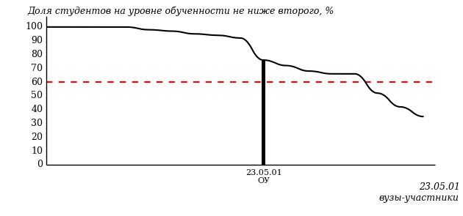  
Рисунок 3.73 – Диаграмма ранжирования вузов-участников  
по показателю «Доля студентов на уровне обученности не ниже второго»

**ПРИМЕЧАНИЕ:**

Фон вузов-участников не приводится, если их количество по данному направлению подготовки не превышает 5.

На рисунке 3.73 красной линией показан критерий оценки результатов обучения «60% студентов на уровне обученности не ниже второго».

На диаграмме (рисунок 3.74) представлено распределение студентов вуза направления подготовки «Наземные транспортно-технологические средства» по уровням обученности в соответствии с процентом набранных баллов по результатам выполнения ПИМ.

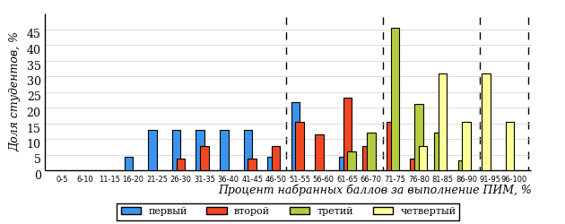  
Рисунок 3.74 – Распределение результатов тестирования студентов вуза  
по уровням обученности в соответствии  
с процентом набранных баллов за выполнение ПИМ

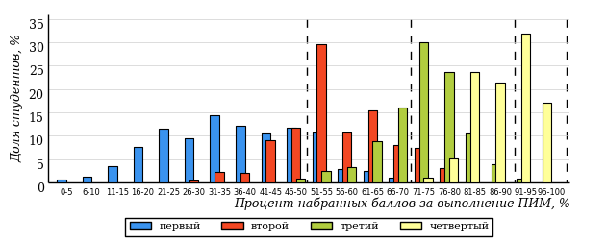  
Рисунок 3.75 – Распределение результатов тестирования студентов вузов-участников  
по уровням обученности в соответствии  
с процентом набранных баллов за выполнение ПИМ

Диаграммы (рисунки 3.74 и 3.75) позволяют провести экспресс-оценку результатов тестирования студентов направления подготовки вуза: сопоставить набранные баллы за выполнение ПИМ с уровнем обученности, а также провести сравнение результатов тестирования студентов вуза по направлению подготовки «Наземные транспортно-технологические средства» с результатами по данным показателям этого же направления подготовки вузов-участников.

На оси абсцисс показан процент набранных баллов за выполнение ПИМ и выделена интервальная шкала по данному показателю: [0%; 50%),  
[50%; 70%), [70%; 90%), [90%; 100%]. Столбцы различного цвета указывают на долю студентов, находящихся соответственно на первом, втором, третьем и четвертом уровнях обученности.

**ПРИМЕЧАНИЕ:**

Предложенная шкала носит рекомендательный характер и может быть использована как дополнение к построению общего рейтинга результатов тестирования.

* + 1. Направление подготовки 27.03.02 (221400.62) «Управление качеством»

Результаты тестирования студентов вуза и вузов-участников направления подготовки «Управление качеством» по показателю «Доля студентов по проценту набранных баллов за выполнение ПИМ» представлены на рисунке 3.76.

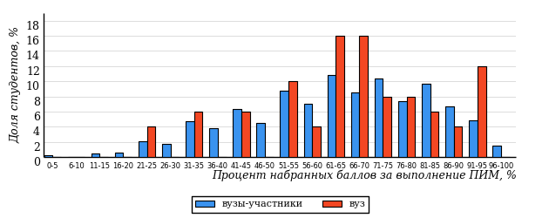  
Рисунок 3.76 – Распределение результатов тестирования студентов вуза  
с наложением на общий результат вузов-участников

Распределение результатов тестирования студентов вуза и вузов-участников по показателю «Доля студентов на уровне обученности не ниже второго» в соответствии с моделью оценки результатов обучения представлено на рисунке 3.77.



**77%**

**78%**

**24%**

**22%**

**22%**

**32%**

**20%**

**29%**

**28%**

**23%**

|  |  |
| --- | --- |
| вуз | вузы-участники |

Рисунок 3.77 – Диаграмма распределения результатов тестирования студентов

Как видно из рисунка 3.77, доля студентов вуза направления подготовки «Управление качеством» на уровне обученности не ниже второго, составляет **78%**, а доля студентов данного направления подготовки вузов-участников – **77%**.

На диаграмме (рисунок 3.78) темным столбиком отмечен результат по показателю «Доля студентов на уровне обученности не ниже второго» для направления подготовки «Управление качеством» вуза на фоне вузов-участников, реализующих данное направление подготовки (в рамках ФЭПО-21).

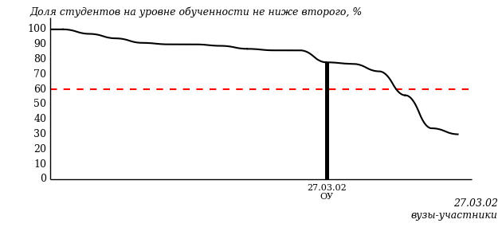  
Рисунок 3.78 – Диаграмма ранжирования вузов-участников  
по показателю «Доля студентов на уровне обученности не ниже второго»

**ПРИМЕЧАНИЕ:**

Фон вузов-участников не приводится, если их количество по данному направлению подготовки не превышает 5.

На рисунке 3.78 красной линией показан критерий оценки результатов обучения «60% студентов на уровне обученности не ниже второго».

На диаграмме (рисунок 3.79) представлено распределение студентов вуза направления подготовки «Управление качеством» по уровням обученности в соответствии с процентом набранных баллов по результатам выполнения ПИМ.

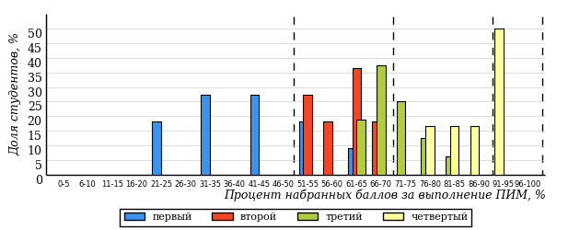  
Рисунок 3.79 – Распределение результатов тестирования студентов вуза  
по уровням обученности в соответствии  
с процентом набранных баллов за выполнение ПИМ

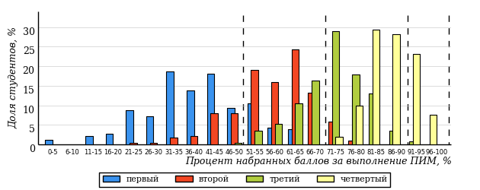  
Рисунок 3.80 – Распределение результатов тестирования студентов вузов-участников  
по уровням обученности в соответствии  
с процентом набранных баллов за выполнение ПИМ

Диаграммы (рисунки 3.79 и 3.80) позволяют провести экспресс-оценку результатов тестирования студентов направления подготовки вуза: сопоставить набранные баллы за выполнение ПИМ с уровнем обученности, а также провести сравнение результатов тестирования студентов вуза по направлению подготовки «Управление качеством» с результатами по данным показателям этого же направления подготовки вузов-участников.

На оси абсцисс показан процент набранных баллов за выполнение ПИМ и выделена интервальная шкала по данному показателю: [0%; 50%),  
[50%; 70%), [70%; 90%), [90%; 100%]. Столбцы различного цвета указывают на долю студентов, находящихся соответственно на первом, втором, третьем и четвертом уровнях обученности.

**ПРИМЕЧАНИЕ:**

Предложенная шкала носит рекомендательный характер и может быть использована как дополнение к построению общего рейтинга результатов тестирования.

* + 1. Направление подготовки 27.03.04 (220400.62) «Управление в технических системах»

Результаты тестирования студентов вуза и вузов-участников направления подготовки «Управление в технических системах» по показателю «Доля студентов по проценту набранных баллов за выполнение ПИМ» представлены на рисунке 3.81.

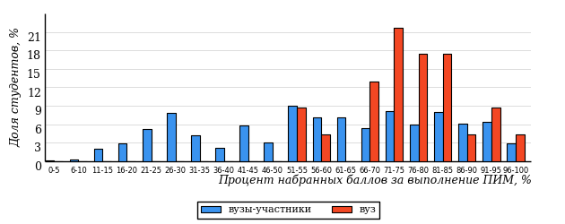  
Рисунок 3.81 – Распределение результатов тестирования студентов вуза  
с наложением на общий результат вузов-участников

Распределение результатов тестирования студентов вуза и вузов-участников по показателю «Доля студентов на уровне обученности не ниже второго» в соответствии с моделью оценки результатов обучения представлено на рисунке 3.82.



**72%**

**87%**

**17%**

**13%**

**13%**

**57%**

**20%**

**26%**

**26%**

**28%**

|  |  |
| --- | --- |
| вуз | вузы-участники |

Рисунок 3.82 – Диаграмма распределения результатов тестирования студентов

Как видно из рисунка 3.82, доля студентов вуза направления подготовки «Управление в технических системах» на уровне обученности не ниже второго, составляет **87%**, а доля студентов данного направления подготовки вузов-участников – **72%**.

На диаграмме (рисунок 3.83) темным столбиком отмечен результат по показателю «Доля студентов на уровне обученности не ниже второго» для направления подготовки «Управление в технических системах» вуза на фоне вузов-участников, реализующих данное направление подготовки (в рамках ФЭПО-21).

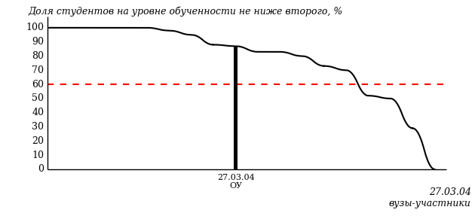  
Рисунок 3.83 – Диаграмма ранжирования вузов-участников  
по показателю «Доля студентов на уровне обученности не ниже второго»

**ПРИМЕЧАНИЕ:**

Фон вузов-участников не приводится, если их количество по данному направлению подготовки не превышает 5.

На рисунке 3.83 красной линией показан критерий оценки результатов обучения «60% студентов на уровне обученности не ниже второго».

На диаграмме (рисунок 3.84) представлено распределение студентов вуза направления подготовки «Управление в технических системах» по уровням обученности в соответствии с процентом набранных баллов по результатам выполнения ПИМ.

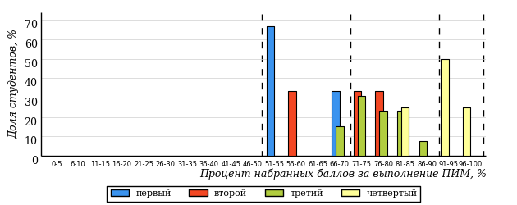  
Рисунок 3.84 – Распределение результатов тестирования студентов вуза  
по уровням обученности в соответствии  
с процентом набранных баллов за выполнение ПИМ

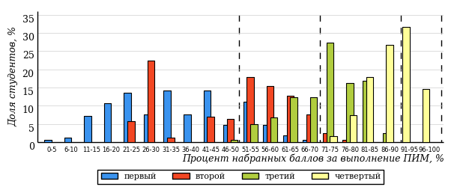  
Рисунок 3.85 – Распределение результатов тестирования студентов вузов-участников  
по уровням обученности в соответствии  
с процентом набранных баллов за выполнение ПИМ

Диаграммы (рисунки 3.84 и 3.85) позволяют провести экспресс-оценку результатов тестирования студентов направления подготовки вуза: сопоставить набранные баллы за выполнение ПИМ с уровнем обученности, а также провести сравнение результатов тестирования студентов вуза по направлению подготовки «Управление в технических системах» с результатами по данным показателям этого же направления подготовки вузов-участников.

На оси абсцисс показан процент набранных баллов за выполнение ПИМ и выделена интервальная шкала по данному показателю: [0%; 50%),  
[50%; 70%), [70%; 90%), [90%; 100%]. Столбцы различного цвета указывают на долю студентов, находящихся соответственно на первом, втором, третьем и четвертом уровнях обученности.

**ПРИМЕЧАНИЕ:**

Предложенная шкала носит рекомендательный характер и может быть использована как дополнение к построению общего рейтинга результатов тестирования.

* + 1. Направление подготовки 29.03.03 (261700.62) «Технология полиграфического и упаковочного производства»

Результаты тестирования студентов вуза и вузов-участников направления подготовки «Технология полиграфического и упаковочного производства» по показателю «Доля студентов по проценту набранных баллов за выполнение ПИМ» представлены на рисунке 3.86.

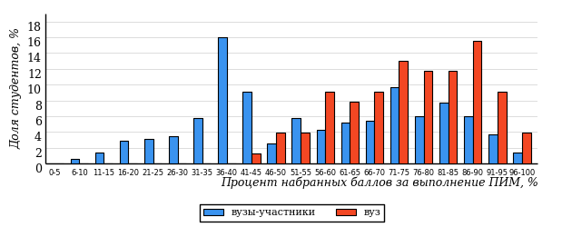  
Рисунок 3.86 – Распределение результатов тестирования студентов вуза  
с наложением на общий результат вузов-участников

Распределение результатов тестирования студентов вуза и вузов-участников по показателю «Доля студентов на уровне обученности не ниже второго» в соответствии с моделью оценки результатов обучения представлено на рисунке 3.87.



**80%**

**96%**

**32%**

**4%**

**30%**

**34%**

**15%**

**21%**

**44%**

**20%**

|  |  |
| --- | --- |
| вуз | вузы-участники |

Рисунок 3.87 – Диаграмма распределения результатов тестирования студентов

Как видно из рисунка 3.87, доля студентов вуза направления подготовки «Технология полиграфического и упаковочного производства» на уровне обученности не ниже второго, составляет **96%**, а доля студентов данного направления подготовки вузов-участников – **80%**.

На диаграмме (рисунок 3.88) темным столбиком отмечен результат по показателю «Доля студентов на уровне обученности не ниже второго» для направления подготовки «Технология полиграфического и упаковочного производства» вуза на фоне вузов-участников, реализующих данное направление подготовки (в рамках ФЭПО-21).

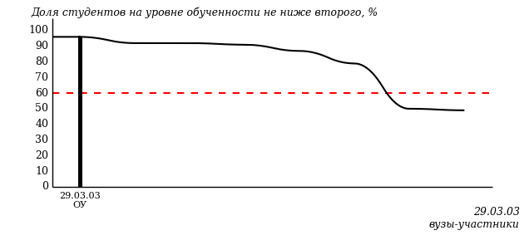  
Рисунок 3.88 – Диаграмма ранжирования вузов-участников  
по показателю «Доля студентов на уровне обученности не ниже второго»

**ПРИМЕЧАНИЕ:**

Фон вузов-участников не приводится, если их количество по данному направлению подготовки не превышает 5.

На рисунке 3.88 красной линией показан критерий оценки результатов обучения «60% студентов на уровне обученности не ниже второго».

На диаграмме (рисунок 3.89) представлено распределение студентов вуза направления подготовки «Технология полиграфического и упаковочного производства» по уровням обученности в соответствии с процентом набранных баллов по результатам выполнения ПИМ.

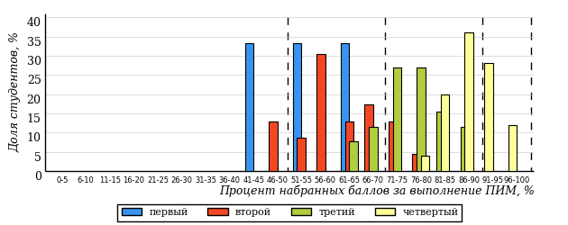  
Рисунок 3.89 – Распределение результатов тестирования студентов вуза  
по уровням обученности в соответствии  
с процентом набранных баллов за выполнение ПИМ

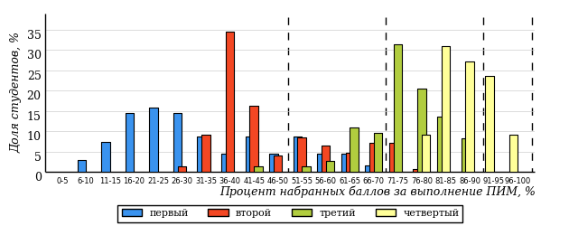  
Рисунок 3.90 – Распределение результатов тестирования студентов вузов-участников  
по уровням обученности в соответствии  
с процентом набранных баллов за выполнение ПИМ

Диаграммы (рисунки 3.89 и 3.90) позволяют провести экспресс-оценку результатов тестирования студентов направления подготовки вуза: сопоставить набранные баллы за выполнение ПИМ с уровнем обученности, а также провести сравнение результатов тестирования студентов вуза по направлению подготовки «Технология полиграфического и упаковочного производства» с результатами по данным показателям этого же направления подготовки вузов-участников.

На оси абсцисс показан процент набранных баллов за выполнение ПИМ и выделена интервальная шкала по данному показателю: [0%; 50%),  
[50%; 70%), [70%; 90%), [90%; 100%]. Столбцы различного цвета указывают на долю студентов, находящихся соответственно на первом, втором, третьем и четвертом уровнях обученности.

**ПРИМЕЧАНИЕ:**

Предложенная шкала носит рекомендательный характер и может быть использована как дополнение к построению общего рейтинга результатов тестирования.

* + 1. Направление подготовки 35.03.01 (250100.62) «Лесное дело»

Результаты тестирования студентов вуза и вузов-участников направления подготовки «Лесное дело» по показателю «Доля студентов по проценту набранных баллов за выполнение ПИМ» представлены на рисунке 3.91.

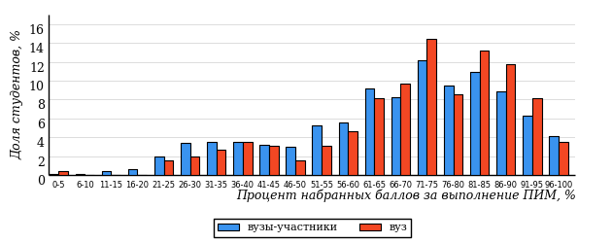  
Рисунок 3.91 – Распределение результатов тестирования студентов вуза  
с наложением на общий результат вузов-участников

Распределение результатов тестирования студентов вуза и вузов-участников по показателю «Доля студентов на уровне обученности не ниже второго» в соответствии с моделью оценки результатов обучения представлено на рисунке 3.92.



**79%**

**85%**

**26%**

**15%**

**24%**

**35%**

**24%**

**33%**

**22%**

**21%**

|  |  |
| --- | --- |
| вуз | вузы-участники |

Рисунок 3.92 – Диаграмма распределения результатов тестирования студентов

Как видно из рисунка 3.92, доля студентов вуза направления подготовки «Лесное дело» на уровне обученности не ниже второго, составляет **85%**, а доля студентов данного направления подготовки вузов-участников – **79%**.

На диаграмме (рисунок 3.93) темным столбиком отмечен результат по показателю «Доля студентов на уровне обученности не ниже второго» для направления подготовки «Лесное дело» вуза на фоне вузов-участников, реализующих данное направление подготовки (в рамках ФЭПО-21).

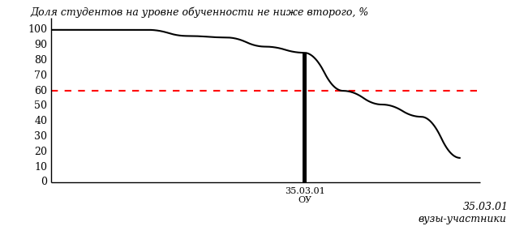  
Рисунок 3.93 – Диаграмма ранжирования вузов-участников  
по показателю «Доля студентов на уровне обученности не ниже второго»

**ПРИМЕЧАНИЕ:**

Фон вузов-участников не приводится, если их количество по данному направлению подготовки не превышает 5.

На рисунке 3.93 красной линией показан критерий оценки результатов обучения «60% студентов на уровне обученности не ниже второго».

На диаграмме (рисунок 3.94) представлено распределение студентов вуза направления подготовки «Лесное дело» по уровням обученности в соответствии с процентом набранных баллов по результатам выполнения ПИМ.

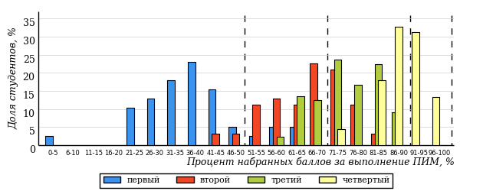  
Рисунок 3.94 – Распределение результатов тестирования студентов вуза  
по уровням обученности в соответствии  
с процентом набранных баллов за выполнение ПИМ

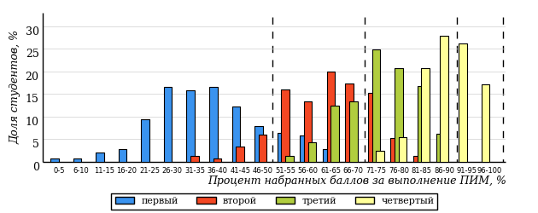  
Рисунок 3.95 – Распределение результатов тестирования студентов вузов-участников  
по уровням обученности в соответствии  
с процентом набранных баллов за выполнение ПИМ

Диаграммы (рисунки 3.94 и 3.95) позволяют провести экспресс-оценку результатов тестирования студентов направления подготовки вуза: сопоставить набранные баллы за выполнение ПИМ с уровнем обученности, а также провести сравнение результатов тестирования студентов вуза по направлению подготовки «Лесное дело» с результатами по данным показателям этого же направления подготовки вузов-участников.

На оси абсцисс показан процент набранных баллов за выполнение ПИМ и выделена интервальная шкала по данному показателю: [0%; 50%),  
[50%; 70%), [70%; 90%), [90%; 100%]. Столбцы различного цвета указывают на долю студентов, находящихся соответственно на первом, втором, третьем и четвертом уровнях обученности.

**ПРИМЕЧАНИЕ:**

Предложенная шкала носит рекомендательный характер и может быть использована как дополнение к построению общего рейтинга результатов тестирования.

* + 1. Направление подготовки 35.03.02 (250400.62) «Технология лесозаготовительных и деревоперерабатывающих производств»

Результаты тестирования студентов вуза и вузов-участников направления подготовки «Технология лесозаготовительных и деревоперерабатывающих производств» по показателю «Доля студентов по проценту набранных баллов за выполнение ПИМ» представлены на рисунке 3.96.

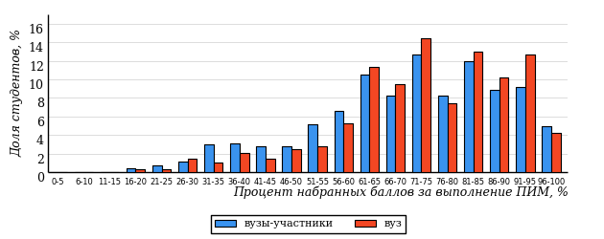  
Рисунок 3.96 – Распределение результатов тестирования студентов вуза  
с наложением на общий результат вузов-участников

Распределение результатов тестирования студентов вуза и вузов-участников по показателю «Доля студентов на уровне обученности не ниже второго» в соответствии с моделью оценки результатов обучения представлено на рисунке 3.97.



**87%**

**92%**

**31%**

**8%**

**25%**

**36%**

**27%**

**34%**

**26%**

**13%**

|  |  |
| --- | --- |
| вуз | вузы-участники |

Рисунок 3.97 – Диаграмма распределения результатов тестирования студентов

Как видно из рисунка 3.97, доля студентов вуза направления подготовки «Технология лесозаготовительных и деревоперерабатывающих производств» на уровне обученности не ниже второго, составляет **92%**, а доля студентов данного направления подготовки вузов-участников – **87%**.

На диаграмме (рисунок 3.98) темным столбиком отмечен результат по показателю «Доля студентов на уровне обученности не ниже второго» для направления подготовки «Технология лесозаготовительных и деревоперерабатывающих производств» вуза на фоне вузов-участников, реализующих данное направление подготовки (в рамках ФЭПО-21).

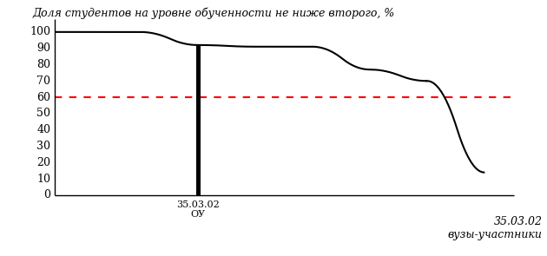  
Рисунок 3.98 – Диаграмма ранжирования вузов-участников  
по показателю «Доля студентов на уровне обученности не ниже второго»

**ПРИМЕЧАНИЕ:**

Фон вузов-участников не приводится, если их количество по данному направлению подготовки не превышает 5.

На рисунке 3.98 красной линией показан критерий оценки результатов обучения «60% студентов на уровне обученности не ниже второго».

На диаграмме (рисунок 3.99) представлено распределение студентов вуза направления подготовки «Технология лесозаготовительных и деревоперерабатывающих производств» по уровням обученности в соответствии с процентом набранных баллов по результатам выполнения ПИМ.

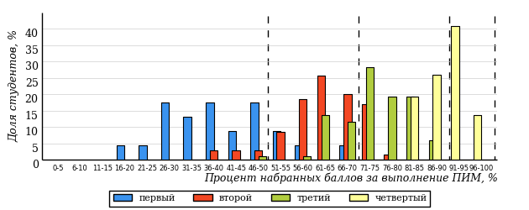  
Рисунок 3.99 – Распределение результатов тестирования студентов вуза  
по уровням обученности в соответствии  
с процентом набранных баллов за выполнение ПИМ

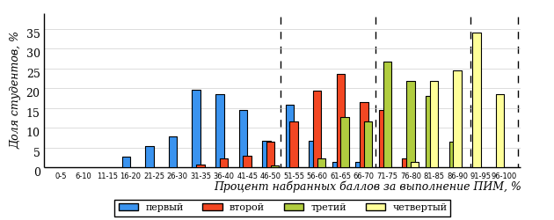  
Рисунок 3.100 – Распределение результатов тестирования студентов вузов-участников  
по уровням обученности в соответствии  
с процентом набранных баллов за выполнение ПИМ

Диаграммы (рисунки 3.99 и 3.100) позволяют провести экспресс-оценку результатов тестирования студентов направления подготовки вуза: сопоставить набранные баллы за выполнение ПИМ с уровнем обученности, а также провести сравнение результатов тестирования студентов вуза по направлению подготовки «Технология лесозаготовительных и деревоперерабатывающих производств» с результатами по данным показателям этого же направления подготовки вузов-участников.

На оси абсцисс показан процент набранных баллов за выполнение ПИМ и выделена интервальная шкала по данному показателю: [0%; 50%),  
[50%; 70%), [70%; 90%), [90%; 100%]. Столбцы различного цвета указывают на долю студентов, находящихся соответственно на первом, втором, третьем и четвертом уровнях обученности.

**ПРИМЕЧАНИЕ:**

Предложенная шкала носит рекомендательный характер и может быть использована как дополнение к построению общего рейтинга результатов тестирования.

* + 1. Направление подготовки 35.03.05 (110500.62) «Садоводство»

Результаты тестирования студентов вуза и вузов-участников направления подготовки «Садоводство» по показателю «Доля студентов по проценту набранных баллов за выполнение ПИМ» представлены на рисунке 3.101.

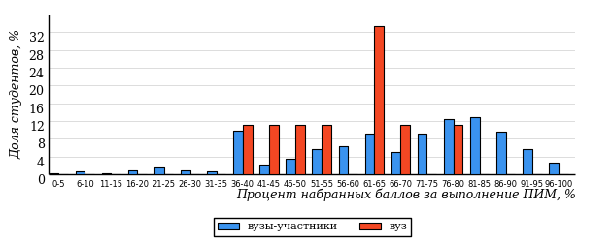  
Рисунок 3.101 – Распределение результатов тестирования студентов вуза  
с наложением на общий результат вузов-участников

Распределение результатов тестирования студентов вуза и вузов-участников по показателю «Доля студентов на уровне обученности не ниже второго» в соответствии с моделью оценки результатов обучения представлено на рисунке 3.102.



**86%**

**78%**

**11%**

**22%**

**56%**

**11%**

**27%**

**28%**

**31%**

**14%**

|  |  |
| --- | --- |
| вуз | вузы-участники |

Рисунок 3.102 – Диаграмма распределения результатов тестирования студентов

Как видно из рисунка 3.102, доля студентов вуза направления подготовки «Садоводство» на уровне обученности не ниже второго, составляет **78%**, а доля студентов данного направления подготовки вузов-участников – **86%**.

На диаграмме (рисунок 3.103) темным столбиком отмечен результат по показателю «Доля студентов на уровне обученности не ниже второго» для направления подготовки «Садоводство» вуза на фоне вузов-участников, реализующих данное направление подготовки (в рамках ФЭПО-21).

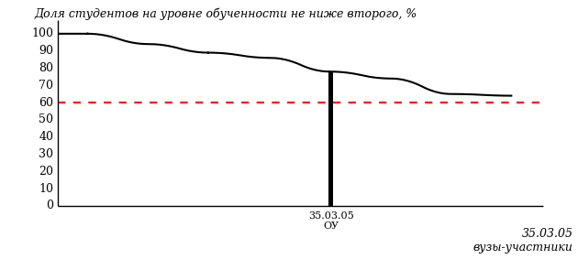  
Рисунок 3.103 – Диаграмма ранжирования вузов-участников  
по показателю «Доля студентов на уровне обученности не ниже второго»

**ПРИМЕЧАНИЕ:**

Фон вузов-участников не приводится, если их количество по данному направлению подготовки не превышает 5.

На рисунке 3.103 красной линией показан критерий оценки результатов обучения «60% студентов на уровне обученности не ниже второго».

На диаграмме (рисунок 3.104) представлено распределение студентов вуза направления подготовки «Садоводство» по уровням обученности в соответствии с процентом набранных баллов по результатам выполнения ПИМ.

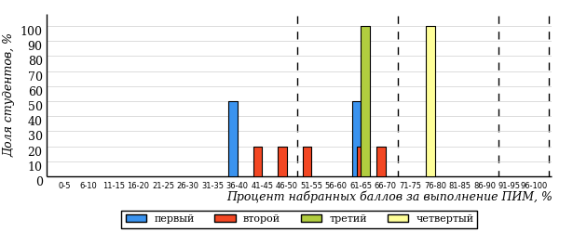  
Рисунок 3.104 – Распределение результатов тестирования студентов вуза  
по уровням обученности в соответствии  
с процентом набранных баллов за выполнение ПИМ

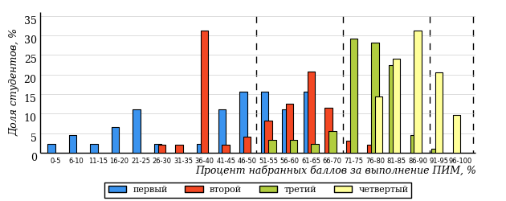  
Рисунок 3.105 – Распределение результатов тестирования студентов вузов-участников  
по уровням обученности в соответствии  
с процентом набранных баллов за выполнение ПИМ

Диаграммы (рисунки 3.104 и 3.105) позволяют провести экспресс-оценку результатов тестирования студентов направления подготовки вуза: сопоставить набранные баллы за выполнение ПИМ с уровнем обученности, а также провести сравнение результатов тестирования студентов вуза по направлению подготовки «Садоводство» с результатами по данным показателям этого же направления подготовки вузов-участников.

На оси абсцисс показан процент набранных баллов за выполнение ПИМ и выделена интервальная шкала по данному показателю: [0%; 50%),  
[50%; 70%), [70%; 90%), [90%; 100%]. Столбцы различного цвета указывают на долю студентов, находящихся соответственно на первом, втором, третьем и четвертом уровнях обученности.

**ПРИМЕЧАНИЕ:**

Предложенная шкала носит рекомендательный характер и может быть использована как дополнение к построению общего рейтинга результатов тестирования.

* + 1. Направление подготовки 38.03.01 (080100.62) «Экономика»

Результаты тестирования студентов вуза и вузов-участников направления подготовки «Экономика» по показателю «Доля студентов по проценту набранных баллов за выполнение ПИМ» представлены на рисунке 3.106.

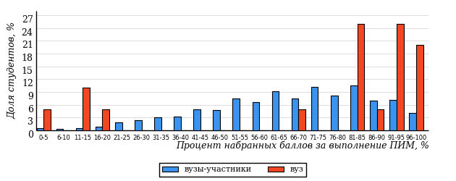  
Рисунок 3.106 – Распределение результатов тестирования студентов вуза  
с наложением на общий результат вузов-участников

Распределение результатов тестирования студентов вуза и вузов-участников по показателю «Доля студентов на уровне обученности не ниже второго» в соответствии с моделью оценки результатов обучения представлено на рисунке 3.107.



**81%**

**80%**

**60%**

**20%**

**0%**

**20%**

**25%**

**30%**

**26%**

**19%**

|  |  |
| --- | --- |
| вуз | вузы-участники |

Рисунок 3.107 – Диаграмма распределения результатов тестирования студентов

Как видно из рисунка 3.107, доля студентов вуза направления подготовки «Экономика» на уровне обученности не ниже второго, составляет **80%**, а доля студентов данного направления подготовки вузов-участников – **81%**.

На диаграмме (рисунок 3.108) темным столбиком отмечен результат по показателю «Доля студентов на уровне обученности не ниже второго» для направления подготовки «Экономика» вуза на фоне вузов-участников, реализующих данное направление подготовки (в рамках ФЭПО-21).

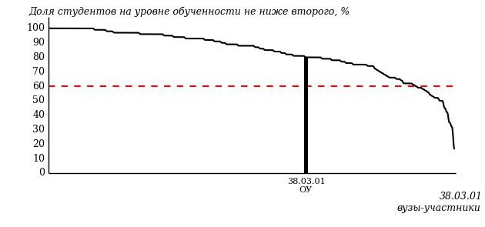  
Рисунок 3.108 – Диаграмма ранжирования вузов-участников  
по показателю «Доля студентов на уровне обученности не ниже второго»

**ПРИМЕЧАНИЕ:**

Фон вузов-участников не приводится, если их количество по данному направлению подготовки не превышает 5.

На рисунке 3.108 красной линией показан критерий оценки результатов обучения «60% студентов на уровне обученности не ниже второго».

На диаграмме (рисунок 3.109) представлено распределение студентов вуза направления подготовки «Экономика» по уровням обученности в соответствии с процентом набранных баллов по результатам выполнения ПИМ.

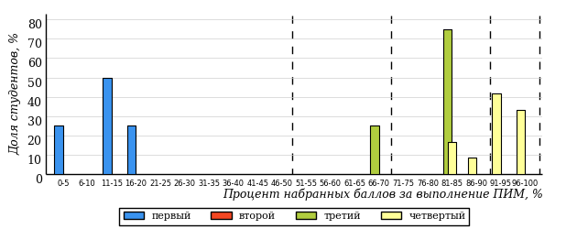  
Рисунок 3.109 – Распределение результатов тестирования студентов вуза  
по уровням обученности в соответствии  
с процентом набранных баллов за выполнение ПИМ

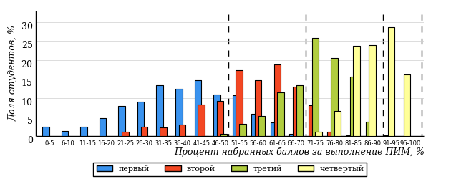  
Рисунок 3.110 – Распределение результатов тестирования студентов вузов-участников  
по уровням обученности в соответствии  
с процентом набранных баллов за выполнение ПИМ

Диаграммы (рисунки 3.109 и 3.110) позволяют провести экспресс-оценку результатов тестирования студентов направления подготовки вуза: сопоставить набранные баллы за выполнение ПИМ с уровнем обученности, а также провести сравнение результатов тестирования студентов вуза по направлению подготовки «Экономика» с результатами по данным показателям этого же направления подготовки вузов-участников.

На оси абсцисс показан процент набранных баллов за выполнение ПИМ и выделена интервальная шкала по данному показателю: [0%; 50%),  
[50%; 70%), [70%; 90%), [90%; 100%]. Столбцы различного цвета указывают на долю студентов, находящихся соответственно на первом, втором, третьем и четвертом уровнях обученности.

**ПРИМЕЧАНИЕ:**

Предложенная шкала носит рекомендательный характер и может быть использована как дополнение к построению общего рейтинга результатов тестирования.

* + 1. Направление подготовки 38.03.02 (080200.62) «Менеджмент»

Результаты тестирования студентов вуза и вузов-участников направления подготовки «Менеджмент» по показателю «Доля студентов по проценту набранных баллов за выполнение ПИМ» представлены на рисунке 3.111.

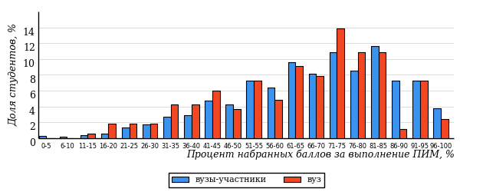  
Рисунок 3.111 – Распределение результатов тестирования студентов вуза  
с наложением на общий результат вузов-участников

Распределение результатов тестирования студентов вуза и вузов-участников по показателю «Доля студентов на уровне обученности не ниже второго» в соответствии с моделью оценки результатов обучения представлено на рисунке 3.112.



**80%**

**80%**

**17%**

**20%**

**27%**

**36%**

**26%**

**29%**

**25%**

**20%**

|  |  |
| --- | --- |
| вуз | вузы-участники |

Рисунок 3.112 – Диаграмма распределения результатов тестирования студентов

Как видно из рисунка 3.112, доля студентов вуза направления подготовки «Менеджмент» на уровне обученности не ниже второго, составляет **80%**, а доля студентов данного направления подготовки вузов-участников – **80%**.

На диаграмме (рисунок 3.113) темным столбиком отмечен результат по показателю «Доля студентов на уровне обученности не ниже второго» для направления подготовки «Менеджмент» вуза на фоне вузов-участников, реализующих данное направление подготовки (в рамках ФЭПО-21).

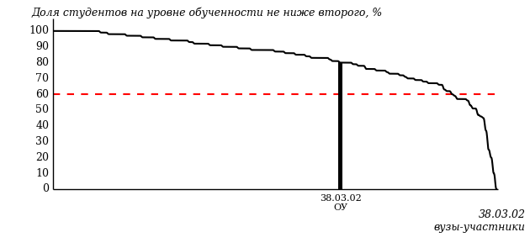  
Рисунок 3.113 – Диаграмма ранжирования вузов-участников  
по показателю «Доля студентов на уровне обученности не ниже второго»

**ПРИМЕЧАНИЕ:**

Фон вузов-участников не приводится, если их количество по данному направлению подготовки не превышает 5.

На рисунке 3.113 красной линией показан критерий оценки результатов обучения «60% студентов на уровне обученности не ниже второго».

На диаграмме (рисунок 3.114) представлено распределение студентов вуза направления подготовки «Менеджмент» по уровням обученности в соответствии с процентом набранных баллов по результатам выполнения ПИМ.

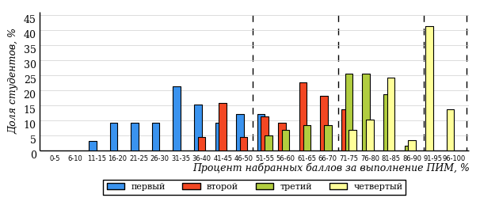  
Рисунок 3.114 – Распределение результатов тестирования студентов вуза  
по уровням обученности в соответствии  
с процентом набранных баллов за выполнение ПИМ

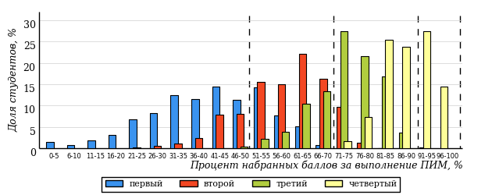  
Рисунок 3.115 – Распределение результатов тестирования студентов вузов-участников  
по уровням обученности в соответствии  
с процентом набранных баллов за выполнение ПИМ

Диаграммы (рисунки 3.114 и 3.115) позволяют провести экспресс-оценку результатов тестирования студентов направления подготовки вуза: сопоставить набранные баллы за выполнение ПИМ с уровнем обученности, а также провести сравнение результатов тестирования студентов вуза по направлению подготовки «Менеджмент» с результатами по данным показателям этого же направления подготовки вузов-участников.

На оси абсцисс показан процент набранных баллов за выполнение ПИМ и выделена интервальная шкала по данному показателю: [0%; 50%),  
[50%; 70%), [70%; 90%), [90%; 100%]. Столбцы различного цвета указывают на долю студентов, находящихся соответственно на первом, втором, третьем и четвертом уровнях обученности.

**ПРИМЕЧАНИЕ:**

Предложенная шкала носит рекомендательный характер и может быть использована как дополнение к построению общего рейтинга результатов тестирования.

* + 1. Направление подготовки 38.03.05 (080500.62) «Бизнес-информатика»

Результаты тестирования студентов вуза и вузов-участников направления подготовки «Бизнес-информатика» по показателю «Доля студентов по проценту набранных баллов за выполнение ПИМ» представлены на рисунке 3.116.

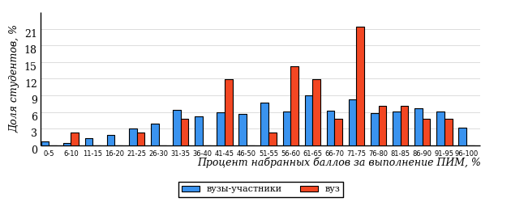  
Рисунок 3.116 – Распределение результатов тестирования студентов вуза  
с наложением на общий результат вузов-участников

Распределение результатов тестирования студентов вуза и вузов-участников по показателю «Доля студентов на уровне обученности не ниже второго» в соответствии с моделью оценки результатов обучения представлено на рисунке 3.117.



**68%**

**76%**

**11%**

**24%**

**17%**

**48%**

**19%**

**24%**

**25%**

**32%**

|  |  |
| --- | --- |
| вуз | вузы-участники |

Рисунок 3.117 – Диаграмма распределения результатов тестирования студентов

Как видно из рисунка 3.117, доля студентов вуза направления подготовки «Бизнес-информатика» на уровне обученности не ниже второго, составляет **76%**, а доля студентов данного направления подготовки вузов-участников – **68%**.

На диаграмме (рисунок 3.118) темным столбиком отмечен результат по показателю «Доля студентов на уровне обученности не ниже второго» для направления подготовки «Бизнес-информатика» вуза на фоне вузов-участников, реализующих данное направление подготовки (в рамках ФЭПО-21).

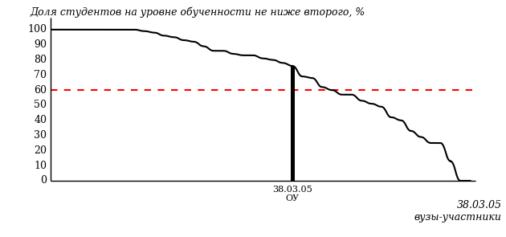  
Рисунок 3.118 – Диаграмма ранжирования вузов-участников  
по показателю «Доля студентов на уровне обученности не ниже второго»

**ПРИМЕЧАНИЕ:**

Фон вузов-участников не приводится, если их количество по данному направлению подготовки не превышает 5.

На рисунке 3.118 красной линией показан критерий оценки результатов обучения «60% студентов на уровне обученности не ниже второго».

На диаграмме (рисунок 3.119) представлено распределение студентов вуза направления подготовки «Бизнес-информатика» по уровням обученности в соответствии с процентом набранных баллов по результатам выполнения ПИМ.

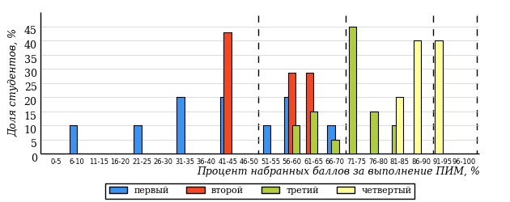  
Рисунок 3.119 – Распределение результатов тестирования студентов вуза  
по уровням обученности в соответствии  
с процентом набранных баллов за выполнение ПИМ

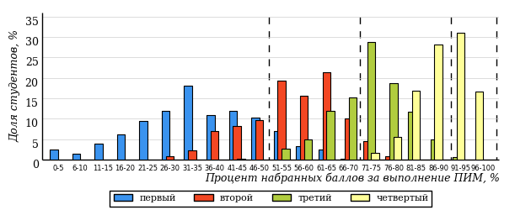  
Рисунок 3.120 – Распределение результатов тестирования студентов вузов-участников  
по уровням обученности в соответствии  
с процентом набранных баллов за выполнение ПИМ

Диаграммы (рисунки 3.119 и 3.120) позволяют провести экспресс-оценку результатов тестирования студентов направления подготовки вуза: сопоставить набранные баллы за выполнение ПИМ с уровнем обученности, а также провести сравнение результатов тестирования студентов вуза по направлению подготовки «Бизнес-информатика» с результатами по данным показателям этого же направления подготовки вузов-участников.

На оси абсцисс показан процент набранных баллов за выполнение ПИМ и выделена интервальная шкала по данному показателю: [0%; 50%),  
[50%; 70%), [70%; 90%), [90%; 100%]. Столбцы различного цвета указывают на долю студентов, находящихся соответственно на первом, втором, третьем и четвертом уровнях обученности.

**ПРИМЕЧАНИЕ:**

Предложенная шкала носит рекомендательный характер и может быть использована как дополнение к построению общего рейтинга результатов тестирования.

* + 1. Направление подготовки 38.05.01 (080101.65) «Экономическая безопасность»

Результаты тестирования студентов вуза и вузов-участников направления подготовки «Экономическая безопасность» по показателю «Доля студентов по проценту набранных баллов за выполнение ПИМ» представлены на рисунке 3.121.

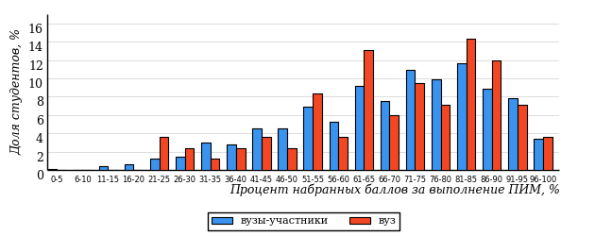  
Рисунок 3.121 – Распределение результатов тестирования студентов вуза  
с наложением на общий результат вузов-участников

Распределение результатов тестирования студентов вуза и вузов-участников по показателю «Доля студентов на уровне обученности не ниже второго» в соответствии с моделью оценки результатов обучения представлено на рисунке 3.122.



**83%**

**87%**

**27%**

**13%**

**23%**

**37%**

**26%**

**31%**

**26%**

**17%**

|  |  |
| --- | --- |
| вуз | вузы-участники |

Рисунок 3.122 – Диаграмма распределения результатов тестирования студентов

Как видно из рисунка 3.122, доля студентов вуза направления подготовки «Экономическая безопасность» на уровне обученности не ниже второго, составляет **87%**, а доля студентов данного направления подготовки вузов-участников – **83%**.

На диаграмме (рисунок 3.123) темным столбиком отмечен результат по показателю «Доля студентов на уровне обученности не ниже второго» для направления подготовки «Экономическая безопасность» вуза на фоне вузов-участников, реализующих данное направление подготовки (в рамках ФЭПО-21).

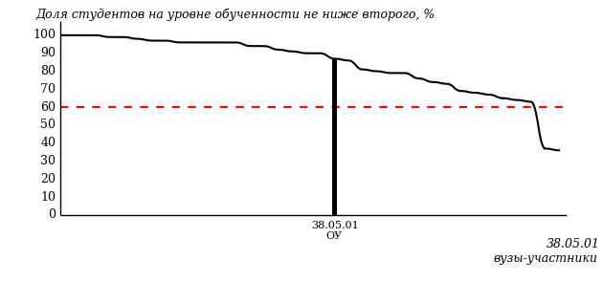  
Рисунок 3.123 – Диаграмма ранжирования вузов-участников  
по показателю «Доля студентов на уровне обученности не ниже второго»

**ПРИМЕЧАНИЕ:**

Фон вузов-участников не приводится, если их количество по данному направлению подготовки не превышает 5.

На рисунке 3.123 красной линией показан критерий оценки результатов обучения «60% студентов на уровне обученности не ниже второго».

На диаграмме (рисунок 3.124) представлено распределение студентов вуза направления подготовки «Экономическая безопасность» по уровням обученности в соответствии с процентом набранных баллов по результатам выполнения ПИМ.

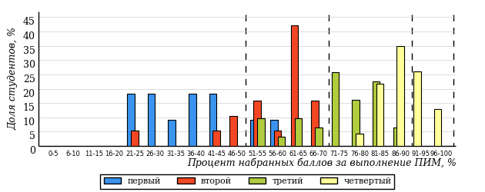  
Рисунок 3.124 – Распределение результатов тестирования студентов вуза  
по уровням обученности в соответствии  
с процентом набранных баллов за выполнение ПИМ

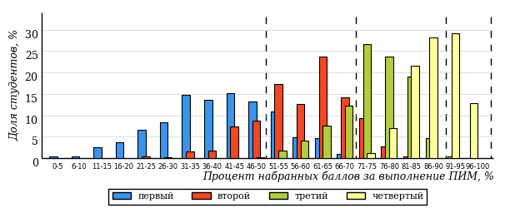  
Рисунок 3.125 – Распределение результатов тестирования студентов вузов-участников  
по уровням обученности в соответствии  
с процентом набранных баллов за выполнение ПИМ

Диаграммы (рисунки 3.124 и 3.125) позволяют провести экспресс-оценку результатов тестирования студентов направления подготовки вуза: сопоставить набранные баллы за выполнение ПИМ с уровнем обученности, а также провести сравнение результатов тестирования студентов вуза по направлению подготовки «Экономическая безопасность» с результатами по данным показателям этого же направления подготовки вузов-участников.

На оси абсцисс показан процент набранных баллов за выполнение ПИМ и выделена интервальная шкала по данному показателю: [0%; 50%),  
[50%; 70%), [70%; 90%), [90%; 100%]. Столбцы различного цвета указывают на долю студентов, находящихся соответственно на первом, втором, третьем и четвертом уровнях обученности.

**ПРИМЕЧАНИЕ:**

Предложенная шкала носит рекомендательный характер и может быть использована как дополнение к построению общего рейтинга результатов тестирования.

* + 1. Направление подготовки 43.03.01 (100100.62) «Сервис»

Результаты тестирования студентов вуза и вузов-участников направления подготовки «Сервис» по показателю «Доля студентов по проценту набранных баллов за выполнение ПИМ» представлены на рисунке 3.126.

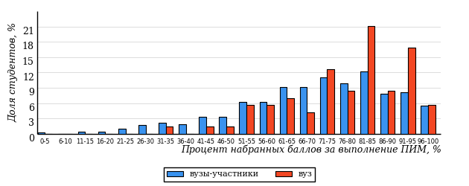  
Рисунок 3.126 – Распределение результатов тестирования студентов вуза  
с наложением на общий результат вузов-участников

Распределение результатов тестирования студентов вуза и вузов-участников по показателю «Доля студентов на уровне обученности не ниже второго» в соответствии с моделью оценки результатов обучения представлено на рисунке 3.127.



**82%**

**94%**

**41%**

**6%**

**18%**

**35%**

**28%**

**30%**

**24%**

**18%**

|  |  |
| --- | --- |
| вуз | вузы-участники |

Рисунок 3.127 – Диаграмма распределения результатов тестирования студентов

Как видно из рисунка 3.127, доля студентов вуза направления подготовки «Сервис» на уровне обученности не ниже второго, составляет **94%**, а доля студентов данного направления подготовки вузов-участников – **82%**.

На диаграмме (рисунок 3.128) темным столбиком отмечен результат по показателю «Доля студентов на уровне обученности не ниже второго» для направления подготовки «Сервис» вуза на фоне вузов-участников, реализующих данное направление подготовки (в рамках ФЭПО-21).

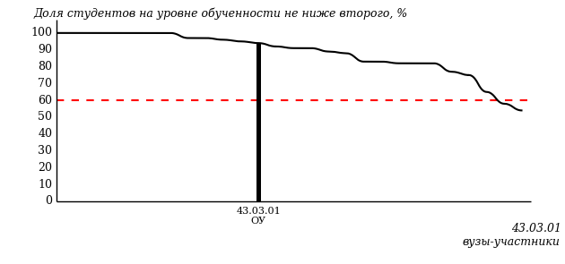  
Рисунок 3.128 – Диаграмма ранжирования вузов-участников  
по показателю «Доля студентов на уровне обученности не ниже второго»

**ПРИМЕЧАНИЕ:**

Фон вузов-участников не приводится, если их количество по данному направлению подготовки не превышает 5.

На рисунке 3.128 красной линией показан критерий оценки результатов обучения «60% студентов на уровне обученности не ниже второго».

На диаграмме (рисунок 3.129) представлено распределение студентов вуза направления подготовки «Сервис» по уровням обученности в соответствии с процентом набранных баллов по результатам выполнения ПИМ.

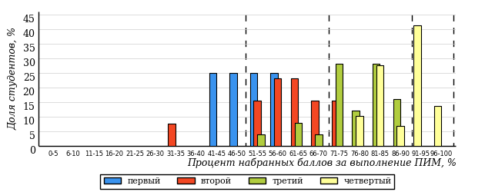  
Рисунок 3.129 – Распределение результатов тестирования студентов вуза  
по уровням обученности в соответствии  
с процентом набранных баллов за выполнение ПИМ

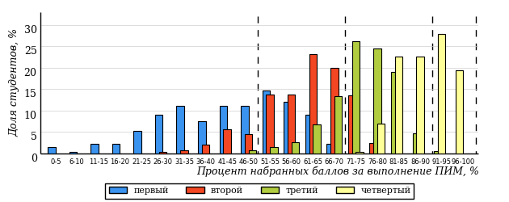  
Рисунок 3.130 – Распределение результатов тестирования студентов вузов-участников  
по уровням обученности в соответствии  
с процентом набранных баллов за выполнение ПИМ

Диаграммы (рисунки 3.129 и 3.130) позволяют провести экспресс-оценку результатов тестирования студентов направления подготовки вуза: сопоставить набранные баллы за выполнение ПИМ с уровнем обученности, а также провести сравнение результатов тестирования студентов вуза по направлению подготовки «Сервис» с результатами по данным показателям этого же направления подготовки вузов-участников.

На оси абсцисс показан процент набранных баллов за выполнение ПИМ и выделена интервальная шкала по данному показателю: [0%; 50%),  
[50%; 70%), [70%; 90%), [90%; 100%]. Столбцы различного цвета указывают на долю студентов, находящихся соответственно на первом, втором, третьем и четвертом уровнях обученности.

**ПРИМЕЧАНИЕ:**

Предложенная шкала носит рекомендательный характер и может быть использована как дополнение к построению общего рейтинга результатов тестирования.

* + 1. Направление подготовки 43.03.02 (100400.62) «Туризм»

Результаты тестирования студентов вуза и вузов-участников направления подготовки «Туризм» по показателю «Доля студентов по проценту набранных баллов за выполнение ПИМ» представлены на рисунке 3.131.

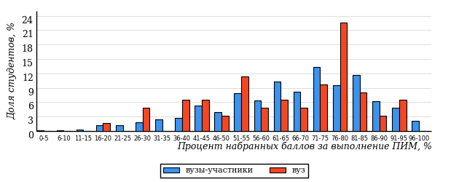  
Рисунок 3.131 – Распределение результатов тестирования студентов вуза  
с наложением на общий результат вузов-участников

Распределение результатов тестирования студентов вуза и вузов-участников по показателю «Доля студентов на уровне обученности не ниже второго» в соответствии с моделью оценки результатов обучения представлено на рисунке 3.132.



**81%**

**76%**

**16%**

**24%**

**23%**

**37%**

**21%**

**32%**

**28%**

**19%**

|  |  |
| --- | --- |
| вуз | вузы-участники |

Рисунок 3.132 – Диаграмма распределения результатов тестирования студентов

Как видно из рисунка 3.132, доля студентов вуза направления подготовки «Туризм» на уровне обученности не ниже второго, составляет **76%**, а доля студентов данного направления подготовки вузов-участников – **81%**.

На диаграмме (рисунок 3.133) темным столбиком отмечен результат по показателю «Доля студентов на уровне обученности не ниже второго» для направления подготовки «Туризм» вуза на фоне вузов-участников, реализующих данное направление подготовки (в рамках ФЭПО-21).

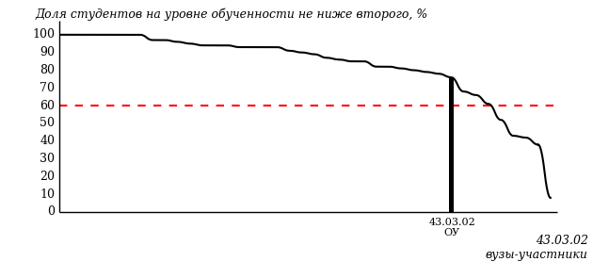  
Рисунок 3.133 – Диаграмма ранжирования вузов-участников  
по показателю «Доля студентов на уровне обученности не ниже второго»

**ПРИМЕЧАНИЕ:**

Фон вузов-участников не приводится, если их количество по данному направлению подготовки не превышает 5.

На рисунке 3.133 красной линией показан критерий оценки результатов обучения «60% студентов на уровне обученности не ниже второго».

На диаграмме (рисунок 3.134) представлено распределение студентов вуза направления подготовки «Туризм» по уровням обученности в соответствии с процентом набранных баллов по результатам выполнения ПИМ.

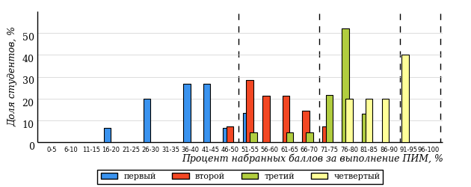  
Рисунок 3.134 – Распределение результатов тестирования студентов вуза  
по уровням обученности в соответствии  
с процентом набранных баллов за выполнение ПИМ

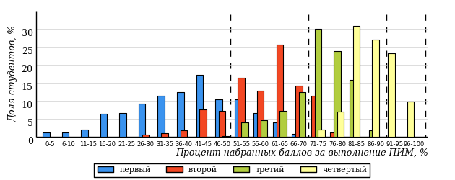  
Рисунок 3.135 – Распределение результатов тестирования студентов вузов-участников  
по уровням обученности в соответствии  
с процентом набранных баллов за выполнение ПИМ

Диаграммы (рисунки 3.134 и 3.135) позволяют провести экспресс-оценку результатов тестирования студентов направления подготовки вуза: сопоставить набранные баллы за выполнение ПИМ с уровнем обученности, а также провести сравнение результатов тестирования студентов вуза по направлению подготовки «Туризм» с результатами по данным показателям этого же направления подготовки вузов-участников.

На оси абсцисс показан процент набранных баллов за выполнение ПИМ и выделена интервальная шкала по данному показателю: [0%; 50%),  
[50%; 70%), [70%; 90%), [90%; 100%]. Столбцы различного цвета указывают на долю студентов, находящихся соответственно на первом, втором, третьем и четвертом уровнях обученности.

**ПРИМЕЧАНИЕ:**

Предложенная шкала носит рекомендательный характер и может быть использована как дополнение к построению общего рейтинга результатов тестирования.

* 1. Результаты обучения студентов вуза и вузов-участников по дисциплинам

Результаты обучения студентов вуза и вузов-участников по дисциплинам циклов ГСЭ, МЕН, ПД ВО на основе предложенной модели оценки представлены в таблице 3.1.

Для выборки студентов вуза, обучающихся по отдельным направлениям подготовки, по каждой дисциплине указан процент студентов на уровне обученности не ниже второго.

Таблица 3.1 – Результаты обучения студентов вуза по дисциплинам (ФЭПО-21)

|  |  |  |  |  |
| --- | --- | --- | --- | --- |
| **Цикл** | **Дисциплина** | **Количество**  **студентов** | **Доля студентов**  **на уровне обученности не ниже второго** | **Выполнение критерия оценки результатов обучения** |
| 05.03.06 (022000.62) Экология и природопользование | | | | |
| ГСЭ | Философия | 28 | 100% | + |
| МЕН | Математика | 28 | 64% | + |
| 08.03.01 (270800.62) Строительство | | | | |
| ГСЭ | Философия | 12 | 100% | + |
| Экономика | 15 | 67% | + |
| МЕН | Инженерная графика | 15 | 100% | + |
| Информатика | 15 | 86% | + |
| Экология | 15 | 100% | + |
| ПД | Сопротивление материалов | 10 | 100% | + |
| 09.03.03 (230700.62) Прикладная информатика | | | | |
| ГСЭ | Правоведение | 8 | 100% | * |
| 15.03.02 (151000.62) Технологические машины и оборудование | | | | |
| ГСЭ | Культурология | 37 | 94% | + |
| Правоведение | 26 | 100% | + |
| Философия | 33 | 100% | + |
| МЕН | Информатика | 39 | 97% | + |
| Математика | 33 | 81% | + |
| ПД | Инженерная графика | 38 | 92% | + |
| 15.03.04 (220700.62) Автоматизация технологических процессов и производств | | | | |
| ГСЭ | Правоведение | 15 | 100% | + |
| Философия | 7 | 100% | * |
| МЕН | Экология | 14 | 86% | + |
| 18.03.01 (240100.62) Химическая технология | | | | |
| ГСЭ | Иностранный язык | 33 | 100% | + |
| Политология | 36 | 100% | + |
| МЕН | Информатика | 41 | 98% | + |
| ПД | Инженерная графика | 39 | 100% | + |
| 18.03.02 (241000.62) Энерго- и ресурсосберегающие процессы в химической технологии, нефтехимии и биотехнологии | | | | |
| ГСЭ | Иностранный язык | 13 | 100% | + |
| Политология | 8 | 100% | * |
| МЕН | Информатика | 14 | 92% | + |
| ПД | Инженерная графика | 14 | 100% | + |
| 19.03.01 (240700.62) Биотехнология | | | | |
| МЕН | Информатика | 9 | 88% | * |
| ПД | Инженерная графика | 9 | 100% | * |
| 20.03.01 (280700.62) Техносферная безопасность | | | | |
| ГСЭ | Политология | 17 | 94% | + |
| МЕН | Информатика | 5 | 100% | * |
| ПД | Инженерная графика | 5 | 100% | * |
| 21.03.02 (120700.62) Землеустройство и кадастры | | | | |
| ГСЭ | Философия | 9 | 100% | * |
| 23.03.01 (190700.62) Технология транспортных процессов | | | | |
| ГСЭ | Менеджмент | 29 | 100% | + |
| Философия | 6 | 100% | * |
| МЕН | Математика | 32 | 84% | + |
| Начертательная геометрия, инженерная графика | 25 | 96% | + |
| Экология | 7 | 100% | * |
| ПД | Метрология, стандартизация и сертификация | 14 | 79% | + |
| 23.03.02 (190100.62) Наземные транспортно-технологические комплексы | | | | |
| ГСЭ | Иностранный язык | 9 | 100% | * |
| Русский язык и культура речи | 11 | 100% | + |
| МЕН | Информатика | 12 | 91% | + |
| Математика | 12 | 83% | + |
| Экология | 11 | 100% | + |
| ПД | Начертательная геометрия и инженерная графика | 13 | 100% | + |
| Сопротивление материалов | 11 | 100% | + |
| 23.03.03 (190600.62) Эксплуатация транспортно-технологических машин и комплексов | | | | |
| ГСЭ | Маркетинг | 13 | 62% | + |
| Философия | 22 | 100% | + |
| МЕН | Математика | 22 | 55% | - |
| Экология | 25 | 96% | + |
| ПД | Безопасность жизнедеятельности | 28 | 100% | + |
| Детали машин и основы конструирования | 23 | 91% | + |
| Метрология, стандартизация и сертификация | 12 | 25% | - |
| Начертательная геометрия и инженерная графика | 25 | 88% | + |
| Сопротивление материалов | 24 | 92% | + |
| 23.05.01 (190109.65) Наземные транспортно-технологические средства | | | | |
| ГСЭ | Иностранный язык | 12 | 42% | - |
| Маркетинг | 9 | 67% | * |
| Философия | 14 | 100% | + |
| МЕН | Информатика | 15 | 100% | + |
| Математика | 10 | 70% | + |
| Теоретическая механика | 10 | 30% | - |
| ПД | Начертательная геометрия и инженерная графика | 15 | 80% | + |
| Сопротивление материалов | 10 | 100% | + |
| 27.03.02 (221400.62) Управление качеством | | | | |
| ГСЭ | Иностранный язык | 5 | 20% | * |
| Социология | 8 | 89% | * |
| Философия | 10 | 90% | + |
| Экономика | 8 | 63% | * |
| МЕН | Информатика | 10 | 80% | + |
| ПД | Маркетинг | 9 | 100% | * |
| 27.03.04 (220400.62) Управление в технических системах | | | | |
| ГСЭ | Философия | 11 | 100% | + |
| МЕН | Математика | 12 | 75% | + |
| 29.03.03 (261700.62) Технология полиграфического и упаковочного производства | | | | |
| ГСЭ | Иностранный язык | 11 | 91% | + |
| Политология | 14 | 100% | + |
| МЕН | Информатика | 18 | 94% | + |
| ПД | Инженерная графика | 17 | 95% | + |
| Менеджмент и маркетинг | 17 | 100% | + |
| 35.03.01 (250100.62) Лесное дело | | | | |
| ГСЭ | Философия | 70 | 97% | + |
| МЕН | Ботаника | 94 | 96% | + |
| Высшая математика | 93 | 65% | + |
| 35.03.02 (250400.62) Технология лесозаготовительных и деревоперерабатывающих производств | | | | |
| ГСЭ | Иностранный язык | 68 | 88% | + |
| Социология | 35 | 91% | + |
| Философия | 100 | 98% | + |
| ПД | Сопротивление материалов | 36 | 92% | + |
| Электротехника и электроника | 45 | 84% | + |
| 35.03.05 (110500.62) Садоводство | | | | |
| ГСЭ | Иностранный язык | 9 | 78% | * |
| 38.03.01 (080100.62) Экономика | | | | |
| ГСЭ | Иностранный язык | 4 | 100% | * |
| Политология | 4 | 100% | * |
| ПД | Менеджмент | 8 | 50% | * |
| Статистика | 4 | 100% | * |
| 38.03.02 (080200.62) Менеджмент | | | | |
| ГСЭ | Иностранный язык | 7 | 86% | * |
| Психология | 22 | 82% | + |
| Философия | 29 | 100% | + |
| МЕН | Математика | 47 | 51% | - |
| Статистика (теория статистики, социально-экономическая статистика) | 24 | 95% | + |
| ПД | Маркетинг | 36 | 89% | + |
| 38.03.05 (080500.62) Бизнес-информатика | | | | |
| ГСЭ | Иностранный язык | 3 | 100% | * |
| Макроэкономика | 9 | 100% | * |
| Менеджмент | 13 | 69% | + |
| МЕН | Информатика | 8 | 100% | * |
| Математический анализ | 9 | 33% | * |
| 38.05.01 (080101.65) Экономическая безопасность | | | | |
| ГСЭ | Иностранный язык | 16 | 82% | + |
| Психология | 14 | 100% | + |
| МЕН | Эконометрика | 20 | 75% | + |
| ПД | Безопасность жизнедеятельности | 14 | 100% | + |
| Статистика | 20 | 85% | + |
| 43.03.01 (100100.62) Сервис | | | | |
| ГСЭ | Иностранный язык | 18 | 100% | + |
| Социология | 8 | 89% | * |
| Философия | 9 | 88% | * |
| Экономика | 18 | 95% | + |
| МЕН | Информатика | 9 | 88% | * |
| Экология | 9 | 100% | * |
| 43.03.02 (100400.62) Туризм | | | | |
| ГСЭ | Иностранный язык | 14 | 92% | + |
| Экономика | 15 | 60% | + |
| МЕН | Информатика | 11 | 82% | + |
| Концепции современного естествознания | 11 | 100% | + |
| Математика | 11 | 45% | - |

**ПРИМЕЧАНИЯ:**

1. В таблице красным цветом выделена доля студентов на уровне обученности  
не ниже второго, составляющая меньше 60%.

2. Знаком «*» отмечены результаты для выборки студентов менее 10 человек.

# Мониторинг результатов обучения студентов в рамках ФЭПО-17 – ФЭПО-21

* 1. Мониторинг результатов обучения студентов вуза и вузов-участников в целом

Распределение результатов обучения студентов вуза и вузов-участников представлено на рисунке 4.1. На диаграмме показана доля студентов, находящихся соответственно на первом, втором, третьем и четвертом уровнях обученности.

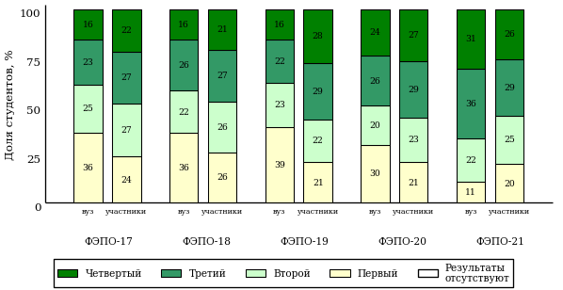  
Рисунок 4.1 – Диаграмма распределения результатов обучения студентов вуза  
и вузов-участников  
по уровням обученности

Доля студентов вуза и вузов-участников находящихся на уровне обученности не ниже второго, за пять этапов (ФЭПО-17 – ФЭПО-21) приведена в таблице 4.1.

Таблица 4.1 – Мониторинг результатов обучения студентов

|  |  |  |  |
| --- | --- | --- | --- |
| **Период проведения** | **Этап** | **Доля студентов вуза на уровне обученности не ниже второго** | **Доля студентов вузов-участников на уровне обученности не ниже второго** |
| март – июль 2013 | ФЭПО-17 | 64% | 76% |
| октябрь 2013 – февраль 2014 | ФЭПО-18 | 64% | 74% |
| март – июль 2014 | ФЭПО-19 | 61% | 79% |
| октябрь 2014 – февраль 2015 | ФЭПО-20 | 70% | 79% |
| март – июль 2015 | ФЭПО-21 | 89% | 80% |

* 1. Мониторинг результатов обучения студентов вуза и вузов-участников по направлениям подготовки

Распределение результатов тестирования студентов вуза и вузов-участников, обучающихся по отдельным направлениям подготовки, представлено на рисунках 4.2-4.27. На диаграммах показана доля студентов, находящихся соответственно на первом, втором, третьем и четвертом уровнях обученности.

***Направление подготовки 05.03.06 (022000.62) «Экология и природопользование»***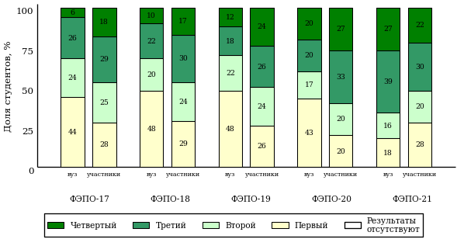

Рисунок 4.2 – Диаграмма распределения результатов обучения студентов вуза  
и вузов-участников по уровням обученности

***Направление подготовки 08.03.01 (270800.62) «Строительство»***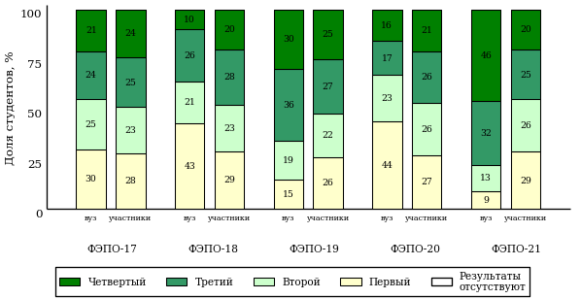

Рисунок 4.3 – Диаграмма распределения результатов обучения студентов вуза  
и вузов-участников по уровням обученности

***Направление подготовки 09.03.03 (230700.62) «Прикладная информатика»***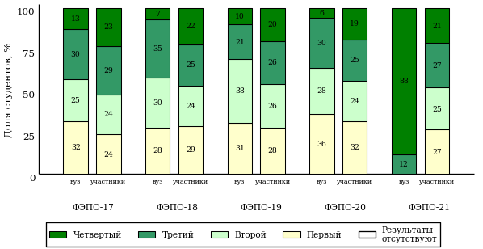

Рисунок 4.4 – Диаграмма распределения результатов обучения студентов вуза  
и вузов-участников по уровням обученности

***Направление подготовки 15.03.02 (151000.62) «Технологические машины и оборудование»***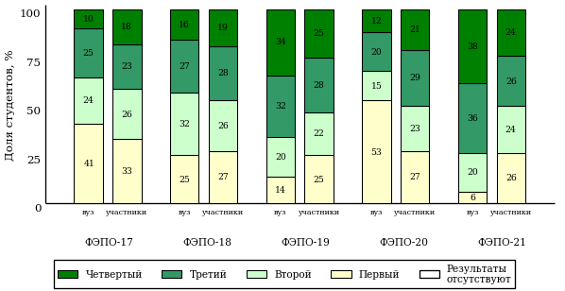

Рисунок 4.5 – Диаграмма распределения результатов обучения студентов вуза  
и вузов-участников по уровням обученности

***Направление подготовки 15.03.04 (220700.62) «Автоматизация технологических процессов и производств»***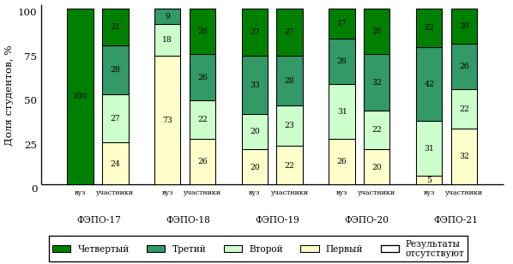

Рисунок 4.6 – Диаграмма распределения результатов обучения студентов вуза  
и вузов-участников по уровням обученности

***Направление подготовки 18.03.01 (240100.62) «Химическая технология»***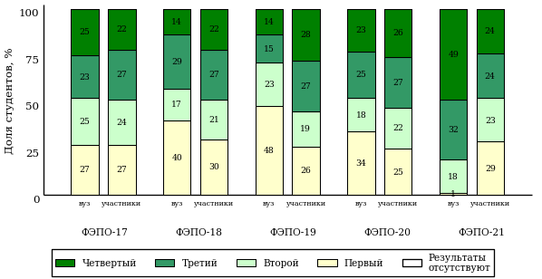

Рисунок 4.7 – Диаграмма распределения результатов обучения студентов вуза  
и вузов-участников по уровням обученности

***Направление подготовки 18.03.02 (241000.62) «Энерго- и ресурсосберегающие процессы в химической технологии, нефтехимии и биотехнологии»***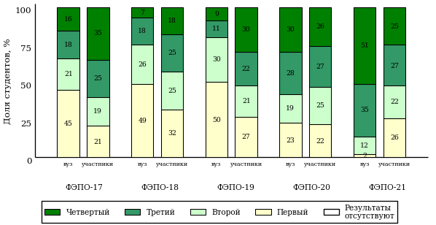

Рисунок 4.8 – Диаграмма распределения результатов обучения студентов вуза  
и вузов-участников по уровням обученности

***Направление подготовки 19.03.01 (240700.62) «Биотехнология»***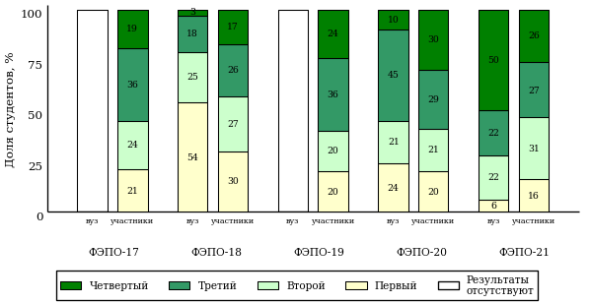

Рисунок 4.9 – Диаграмма распределения результатов обучения студентов вуза  
и вузов-участников по уровням обученности

***Направление подготовки 20.03.01 (280700.62) «Техносферная безопасность»***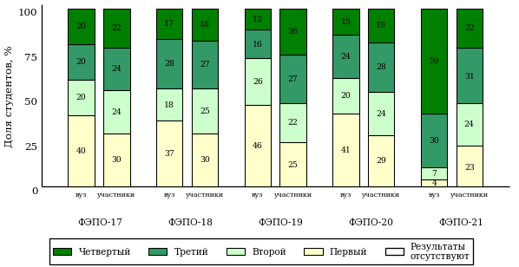

Рисунок 4.10 – Диаграмма распределения результатов обучения студентов вуза  
и вузов-участников по уровням обученности

***Направление подготовки 21.03.02 (120700.62) «Землеустройство и кадастры»***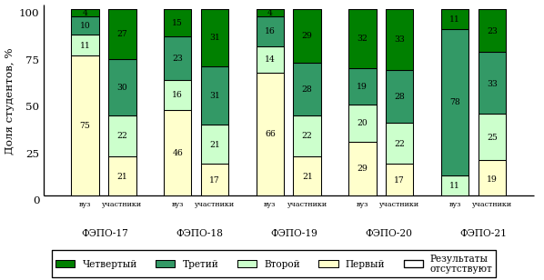

Рисунок 4.11 – Диаграмма распределения результатов обучения студентов вуза  
и вузов-участников по уровням обученности

***Направление подготовки 23.03.01 (190700.62) «Технология транспортных процессов»***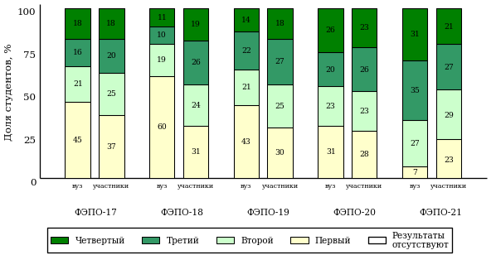

Рисунок 4.12 – Диаграмма распределения результатов обучения студентов вуза  
и вузов-участников по уровням обученности

***Направление подготовки 23.03.02 (190100.62) «Наземные транспортно-технологические комплексы»***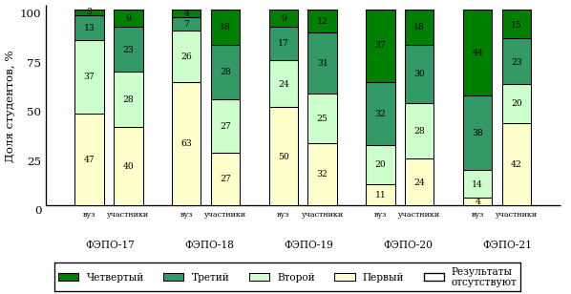

Рисунок 4.13 – Диаграмма распределения результатов обучения студентов вуза  
и вузов-участников по уровням обученности

***Направление подготовки 23.03.03 (190600.62) «Эксплуатация транспортно-технологических машин и комплексов»***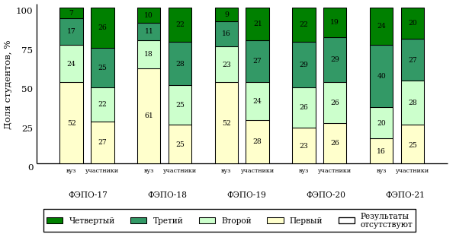

Рисунок 4.14 – Диаграмма распределения результатов обучения студентов вуза  
и вузов-участников по уровням обученности

***Направление подготовки 23.05.01 (190109.65) «Наземные транспортно-технологические средства»***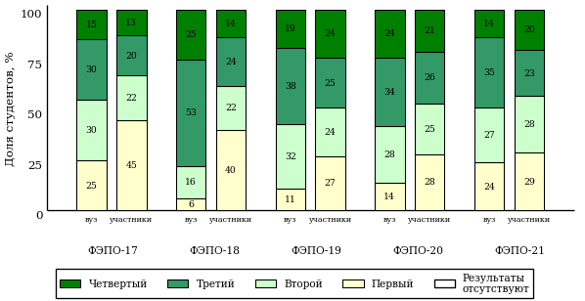

Рисунок 4.15 – Диаграмма распределения результатов обучения студентов вуза  
и вузов-участников по уровням обученности

***Направление подготовки 27.03.02 (221400.62) «Управление качеством»***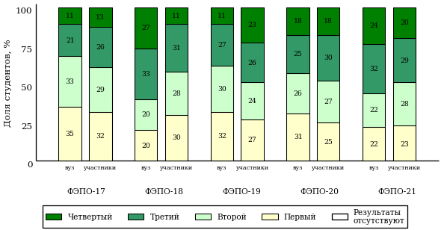

Рисунок 4.16 – Диаграмма распределения результатов обучения студентов вуза  
и вузов-участников по уровням обученности

***Направление подготовки 27.03.04 (220400.62) «Управление в технических системах»***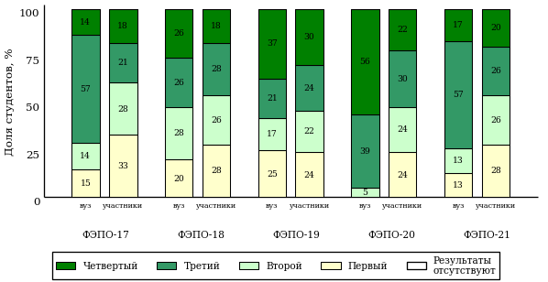

Рисунок 4.17 – Диаграмма распределения результатов обучения студентов вуза  
и вузов-участников по уровням обученности

***Направление подготовки 29.03.03 (261700.62) «Технология полиграфического и упаковочного производства»***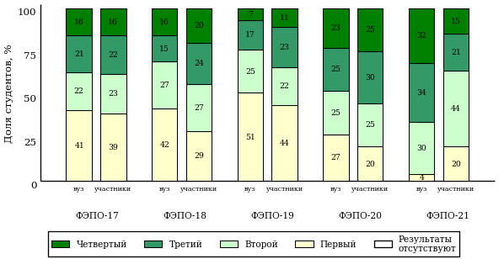

Рисунок 4.18 – Диаграмма распределения результатов обучения студентов вуза  
и вузов-участников по уровням обученности

***Направление подготовки 35.03.01 (250100.62) «Лесное дело»***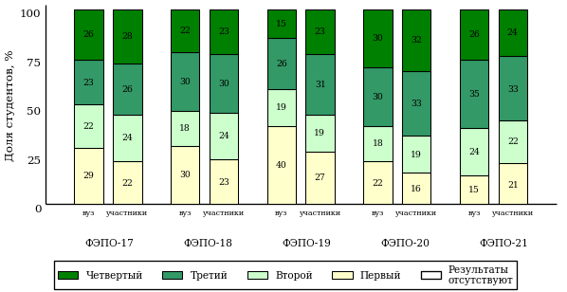

Рисунок 4.19 – Диаграмма распределения результатов обучения студентов вуза  
и вузов-участников по уровням обученности

***Направление подготовки 35.03.02 (250400.62) «Технология лесозаготовительных и деревоперерабатывающих производств»***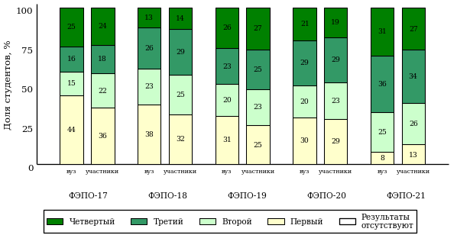

Рисунок 4.20 – Диаграмма распределения результатов обучения студентов вуза  
и вузов-участников по уровням обученности

***Направление подготовки 35.03.05 (110500.62) «Садоводство»***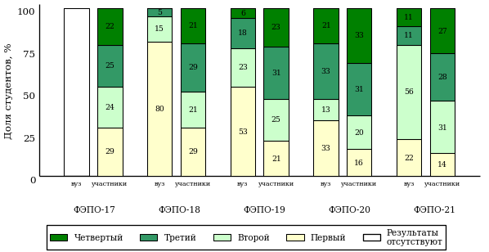

Рисунок 4.21 – Диаграмма распределения результатов обучения студентов вуза  
и вузов-участников по уровням обученности

***Направление подготовки 38.03.01 (080100.62) «Экономика»***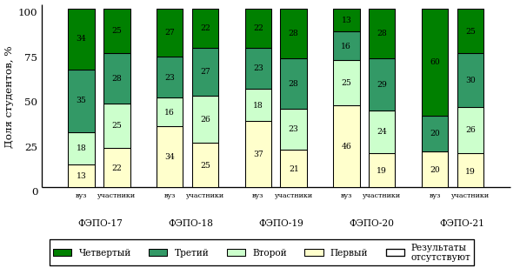

Рисунок 4.22 – Диаграмма распределения результатов обучения студентов вуза  
и вузов-участников по уровням обученности

***Направление подготовки 38.03.02 (080200.62) «Менеджмент»***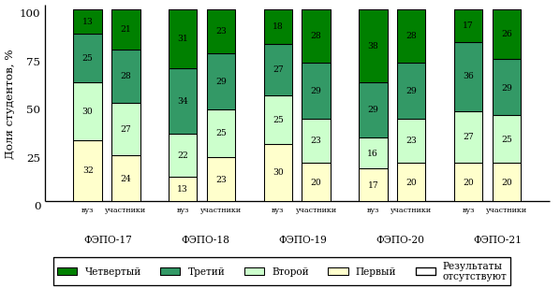

Рисунок 4.23 – Диаграмма распределения результатов обучения студентов вуза  
и вузов-участников по уровням обученности

***Направление подготовки 38.03.05 (080500.62) «Бизнес-информатика»***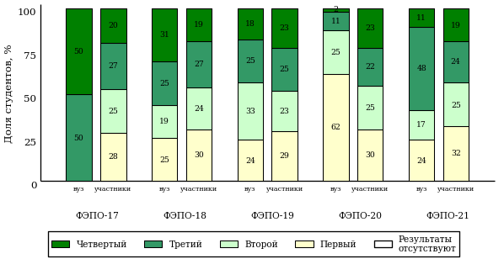

Рисунок 4.24 – Диаграмма распределения результатов обучения студентов вуза  
и вузов-участников по уровням обученности

***Направление подготовки 38.05.01 (080101.65) «Экономическая безопасность»***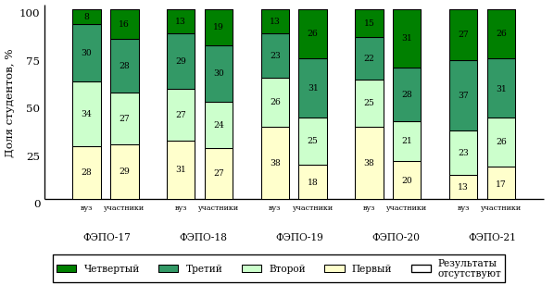

Рисунок 4.25 – Диаграмма распределения результатов обучения студентов вуза  
и вузов-участников по уровням обученности

***Направление подготовки 43.03.01 (100100.62) «Сервис»***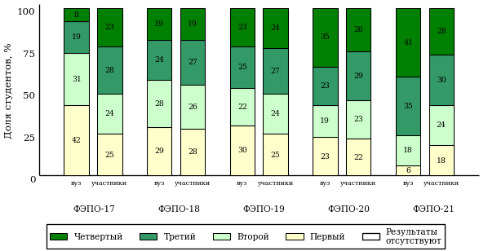

Рисунок 4.26 – Диаграмма распределения результатов обучения студентов вуза  
и вузов-участников по уровням обученности

***Направление подготовки 43.03.02 (100400.62) «Туризм»***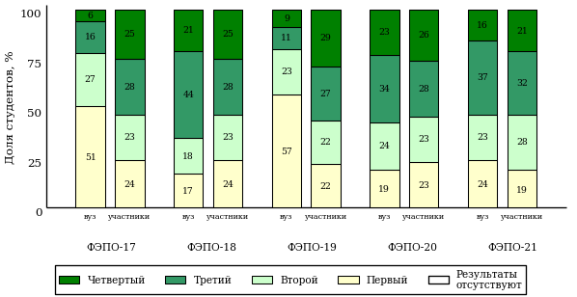

Рисунок 4.27 – Диаграмма распределения результатов обучения студентов вуза  
и вузов-участников по уровням обученности

# Интернет-тестирование в сфере образования

Для повышения эффективности и прозрачности работы образовательных организаций в области оценки и мониторинга качества образования создан единый портал Интернет-тестирования в сфере образования [**www.i**-**exam.ru**](http://www.i-exam.ru.), который объединяет известные федеральные проекты:

|  |  |
| --- | --- |
|  | **«Федеральный Интернет-экзамен в сфере профессионального образования (ФЭПО)»,** проводимый с 2005 года и направленный на независимое внешнее оценивание результатов обучения студентов в рамках требований ФГОС; |
|  | **«Диагностическое Интернет-тестирование студентов первого курса»,** позволяющее оценить фундаментальную подготовку первокурсников и спрогнозировать успешность учебной деятельности студентов; |
|  | **«Интернет**-**тренажеры в сфере образования»,** ориентированные на самостоятельную подготовку студентов к процедурам контроля качества и оценку уровня обученности студентов в рамках образовательного процесса в вузе/ссузе; |
|  | **«Федеральный Интернет-экзамен для выпускников бакалавриата (ФИЭБ)»,** реализуемый как добровольная сертификация выпускников бакалавриата на соответствие требованиям ФГОС; |
|  | **«Открытые международные студенческие Интернет-олимпиады»,** направленные на выявление одаренной молодежи, повышение качества подготовки специалистов. |



**Цель проекта** – оценка уровня фундаментальной подготовки первокурсников по **10 (на базе 11 классов)** и по **2** **(на базе 9 классов)** предметам школьного курса, а также диагностика психологической готовности к обучению в вузе/ссузе.

**Возможности диагностического тестирования:**

|  |  |
| --- | --- |
| * выявление «проблемных» разделов учебной программы в начале обучения; * формирование информационно-аналитического отчета по каждой из дисциплин; * проведение мониторинговых исследований (для ОО, неоднократно участвовавших  в диагностическом тестировании). |  |

**Диагностика уровня знаний** позволяет определить реальный уровень знаний и умений студентов-первокурсников по **10 дисциплинам**

**на базе 11 классов:**

|  |  |  |  |
| --- | --- | --- | --- |
| * «Английский язык»; * «Биология»; * «Информатика»; * «История»; * «Математика»; * «Обществознание»; * «Русский язык»; * «Физика»; * «Химия»; * «География». |  | | |
| по **2 дисциплинам на базе 9 классов:**   * «Математика»; * «Русский язык». | | | |
| **Диагностика готовности первокурсников** к продолжению обучения в вузе/ссузе предполагает изучение психологических особенностей студента как субъекта учебно-профессиональной деятельности. | |  |

**Диагностика готовности первокурсников включает в себя:**

* диагностику мотивации учения по методике С. А. Пакулиной,  
  С. М. Кетько, адаптированной и модифицированной для студентов всех профилей подготовки;
* диагностику умственных способностей с помощью теста интеллекта Р. Амтхауэра (вербальный, математический и пространственный интеллект);
* диагностику личностных особенностей с использованием пятифакторного личностного опросника (оценка степени выраженности личностных качеств по пяти факторам: экстраверсия – интроверсия; эмоциональная устойчивость – нейротизм; закрытость новому опыту – открытость; несобранность – сознательность; враждебность – доброжелательность).

С целью оптимизации процедуры тестирования ОО может **самостоятельно выбрать методики** диагностики определенных компонентов готовности с помощью конструктора.

|  |  |
| --- | --- |
| Результаты диагностики готовности  к продолжению обучения предоставляются студенту вуза/ссуза в виде:   * диаграммы уровня развития мотивации к обучению; * индивидуального профиля интеллекта; * диаграммы выраженности свойств личности и черт характера. |  |

|  |  |
| --- | --- |
|  | Деканам, заведующим кафедрами, преподавателям, кураторам студенческих групп, психологам информация о результатах диагностики готовности первокурсников к продолжению обучения в вузе/ссузе предоставляется в виде **интегрального отчета**. |



**Цель проекта** – оценка знаний, умений, навыков обучающихся  
и целенаправленная тренировка в процессе многократного решения тестовых заданий.

**Возможности Интернет**-**тренажеров:**

* конструирование структуры педагогических измерительных материалов (ПИМ) по дисциплине;
* самоподготовка студентов к процедурам контроля качества образования (режимы «Обучение» и «Самоконтроль»);
* осуществление преподавателем текущего контроля студентов  
  при изучении дисциплины в рамках учебного процесса (режим «Текущий контроль»);
* использование справочных материалов, медиалекций с применением технологий Flash, Drag&Drop и т.д.;
* проведение студентом работы над ошибками.

**Для студентов:**

|  |  |
| --- | --- |
| * осмысление и закрепление пройденного материала по дисциплине с помощью подсказок, информации справочного характера, текста правильного решения; * оценка собственного уровня знаний и умений, в том числе в условиях, максимально приближенных к реальному контрольному тестированию. |  |

**Для преподавателей:**

* диагностика уровня знаний студентов не только по отдельным разделам или темам, но и по всему курсу дисциплины;
* анализ подробных протоколов ответов студентов;
* получение сводных рейтинг-листов по результатам тестирования студенческих групп.

Для знакомства с функционалом и принципами работы системы «Интернет-тренажеры в сфере образования» образовательным организациям предоставлен доступ к **демонстрационному режиму**.

В 2014 году было получено более   
**4 000 000** результатов тестирования студентов  
 из **1 073** образовательных организаций **81** региона   
Российской Федерации.

|  |  |
| --- | --- |
| **Для поступающих в аспирантуру:**  Специально для поступающих в аспирантуру созданы Интернет-тренажеры, предназначенные для подготовки к вступительным и кандидатским экзаменам по дисциплинам:   * «История и философия науки»; * «Английский язык». |  |

Интернет-тренажер по дисциплине «Английский язык» предоставляет поступающим в аспирантуру возможность проводить **аудирование**  
с помощью встроенного в систему плеера:

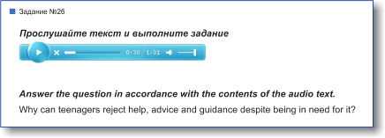

**Для абитуриентов:**

|  |  |
| --- | --- |
| Для целенаправленной подготовки абитуриентов к единым государственным экзаменам (ЕГЭ) разработаны Интернет-тренажеры, гармонизированные с контрольно-измерительными материалами ЕГЭ 2009–2014 гг., а также предложены тестовые материалы, включающие авторские решения заданий демонстрационных вариантов ЕГЭ. |  |



В рамках проекта **«Интернет-тренажеры в сфере образования»** доступен новый программный модуль **«Тест-Конструктор»**, позволяющий комплексно подойти к решению проблемных вопросов, связанных  
с **созданием вузом/ссузом собственного фонда оценочных средств (ФОС).**

**Для преподавателей:**

|  |  |
| --- | --- |
| * разработка тестовых заданий для конкретного направления подготовки; * проведение тестирования студентов в преподавательском режиме «Текущий контроль» по разработанным дисциплинам, в том числе и по дисциплинам вариативной части ФГОС; |  |
| * получение результатов тестирования студентов, обработанных в автоматическом режиме; * хранение результатов тестирования студентов в личных кабинетах преподавателей и организаторов тестирования; * выгрузка разработанного банка заданий и полученных результатов  для печати. | |

**Для образовательных организаций:**

* разработка собственного фонда оценочных средств, включающего дисциплины вариативной части ФГОС;
* использование для текущего контроля успеваемости и промежуточной аттестации разработанных и утвержденных/опубликованных вузом/ссузом оценочных средств;
* получение всей статистики по тестированию как отдельного студента, так и группы в целом при тестировании студентов по федеральным ПИМ и ПИМ, разработанным преподавателями вуза/ссуза.

Сопровождение модуля «Тест-Конструктор» предусматривает оказание организационной, методической и технологической поддержки со стороны НИИ мониторинга качества образования.



**Цель ФИЭБ –** внешняя независимая оценка качества подготовки выпускников бакалавриата.

**Федеральный Интернет-экзамен для выпускников бакалавриата (ФИЭБ)** – добровольная сертификация выпускников бакалавриата на соответствие требованиям ФГОС.

**Реализация ФИЭБ** осуществляется ассоциациями вузов, объединениями работодателей совместно с Научно-исследовательским институтом мониторинга качества образования и другими заинтересованными организациями.

**Разработка междисциплинарных ПИМ** (педагогических измерительных материалов) ведется при поддержке учебно-методических объединений, научно-методических советов высшей школы и выпускающих кафедр ведущих вузов РФ.

**Возможности ФИЭБ:**

* эффективное использование междисциплинарных ПИМ, разработанных при поддержке учебно-методических объединений, научно-методических советов высшей школы и выпускающих кафедр вузов РФ;
* проведение ФИЭБ с использованием материалов, прошедших процедуру экспертизы и сертификации;
* объективность внешней независимой оценки качества подготовки выпускников;
* вывод о готовности к решению профессиональных задач;
* вывод об уровне сформированности профессиональных компетенций;
* именной сертификат, который может быть:
  + засчитан выпускающей кафедрой как часть выпускного государственного экзамена;
  + учтен при приеме в магистратуру вузами РФ;
  + включен в портфолио выпускника как приложение к резюме для работодателя.

**Принципы ФИЭБ:**

* добровольность участия студентов;
* добровольность признания именных сертификатов вузами и работодателями;
* конфиденциальность индивидуальных результатов выпускника;
* независимость оценки как от органов управления и контроля в сфере образования, так и от вузов.

Участие в ФИЭБ является платным. Студенты самостоятельно оплачивают участие в экзамене через электронные платежные системы.

Экзамен проводится в одно и то же время во всех **вузах – базовых площадках** (с учетом часовых поясов).

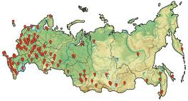**Базовая площадка –** вуз, обеспечивающий материально-техническое и организационно-технологическое сопровождение экзамена.

**Преимущества для базовых площадок:**

* привлечение для поступления в магистратуру студентов-выпускников, в том числе из других вузов;
* информационно-аналитический отчет;
* получение 30% от оплаты студентами участия в ФИЭБ за услуги   
  по организации экзамена.



**Требования к базовым площадкам:**

* достаточное количество рабочих мест;
* организация web-трансляции экзамена;
* предоставление студентам других вузов возможности участвовать в ФИЭБ;
* наличие квалифицированного персонала, способного обеспечить объективность проведения экзамена;
* рассмотрение результатов ФИЭБ при проведении выпускного государственного экзамена;
* учет результатов ФИЭБ при проведении вступительных экзаменов   
  в магистратуру.

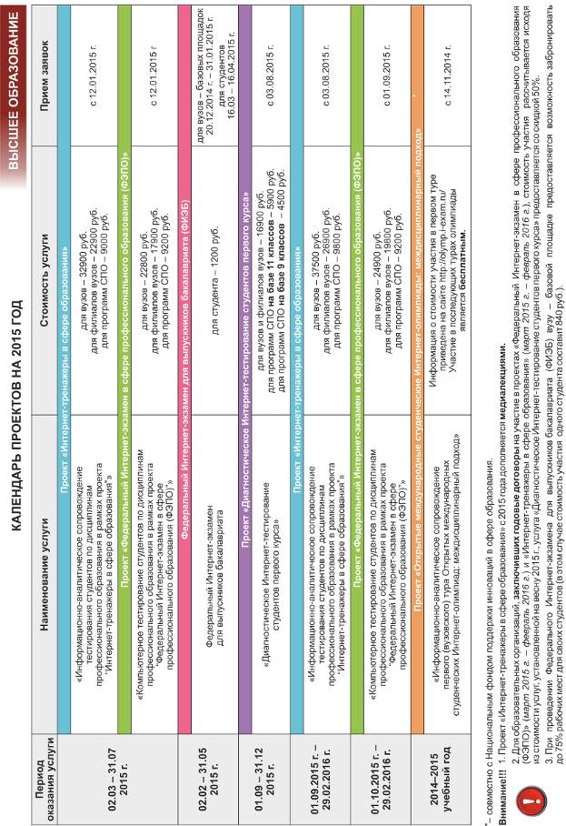

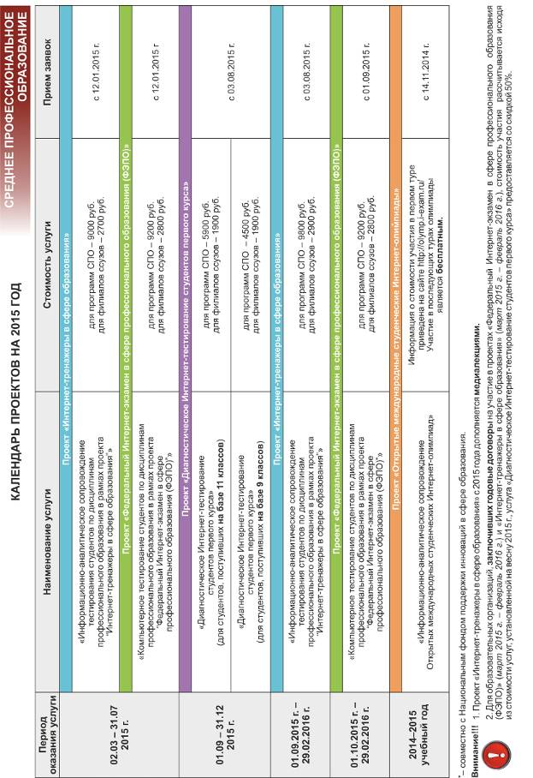

# Приложение. Формы представления результатов тестирования

Обращаем Ваше внимание на то, что данное приложение содержит примеры графических форм для анализа результатов тестирования. ***Данные примеры не относятся к результатам тестирования студентов Вашего вуза (ссуза).***

Для оценки качества подготовки студентов результаты тестирования представлены в формах, удобных для принятия организационных и методических решений:

* диаграмма распределения результатов тестирования студентов по уровням обученности («лестница Беспалько»);
* диаграмма ранжирования ООП вузов (ссузов) – участников по показателю «Доля студентов на уровне обученности не ниже второго»;
* диаграмма распределения результатов обучения студентов за пять последовательных этапов ФЭПО;
* гистограмма плотности распределения результатов тестирования студентов;
* круговая диаграмма распределения результатов обучения студентов;
* гистограмма плотности распределения результатов выполнения заданий

блока ПИМ по дисциплине;

* карта коэффициентов решаемости заданий по темам первого блока ПИМ по дисциплине;
* диаграмма результатов выполнения заданий второго и третьего блоков ПИМ по дисциплине.

*Диаграмма распределения результатов тестирования студентов по уровням обученности («лестница Беспалько»)* позволяет оценить распределение результатов для данной группы тестируемых по уровням обученности и провести сравнение с аналогичными результатами участников ФЭПО. После диаграммы (рисунок 1) приводится информация о значении процента студентов, находящихся на уровне обученности не ниже второго как для выборки студентов вуза (ссуза), так и для выборки студентов вузов (ссузов) – участников в рамках текущего этапа ФЭПО).



**21%**

**34%**

**31%**

**14%**

**1%**

**5%**

**27%**

**86%**

**99%**

**67%**

|  |  |
| --- | --- |
| вуз | вузы-участники |

Рисунок 1 – Диаграмма распределения результатов тестирования студентов  
по уровням обученности

*Диаграмма ранжирования ООП вузов (ссузов) – участников по показателю «Доля студентов на уровне обученности не ниже второго»*  позволяет сравнить результаты обучения студентов образовательной программы (специальности) с результатами студентов аналогичных программ (специальностей) других образовательных организаций – участников ФЭПО и определить на общем фоне место вуза (ссуза) по данному показателю. На диаграмме   
(рисунок 2) красной линией показан критерий оценки результатов обучения «60% студентов на уровне обученности не ниже второго», темным столбиком отмечен результат по этому показателю для направления подготовки вуза на фоне вузов – участников ФЭПО, реализующих данное направление подготовки.

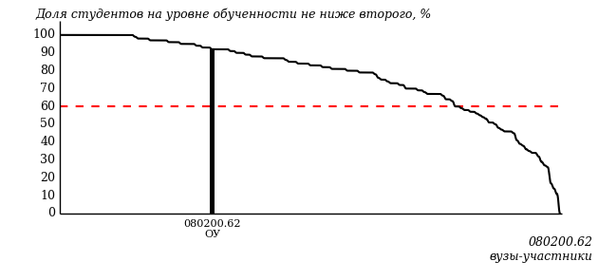

Рисунок 2 – Диаграмма ранжирования ООП вузов-участников  
по показателю «Доля студентов на уровне обученности не ниже второго»

*Диаграмма распределения результатов обучения студентов за пять последовательных этапов ФЭПО* позволяет мониторить результаты обучения студентов по вузу в целом, по направлению подготовки (специальности), по дисциплине и провести сравнение с аналогичными результатами (рисунок 3).

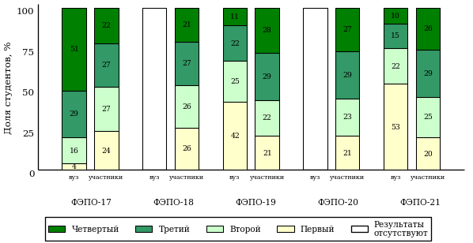

Рисунок 3 – Диаграмма распределения результатов обучения студентов  
за пять последовательных этапов ФЭПО

*Гистограмма плотности распределения результатов тестирования студентов* используется для характеристики плотности распределения данных по проценту набранных баллов за выполнение ПИМ. Каждый столбик на диаграмме (рисунок 4) показывает долю студентов, результаты которых лежат в данном 5-процентном интервале. По гистограмме определяется характер распределения результатов для данной группы тестируемых и могут быть выделены подгруппы студентов с различным качеством подготовки. Согласно предложенной модели оценки качества подготовки студентов гистограмма должна быть смещена в сторону более высоких процентов за выполнение ПИМ. Столбцы разного цвета характеризуют результаты образовательной организации и аналогичные результаты участников ФЭПО, что позволяет провести сравнение по проценту набранных баллов за выполнение ПИМ.

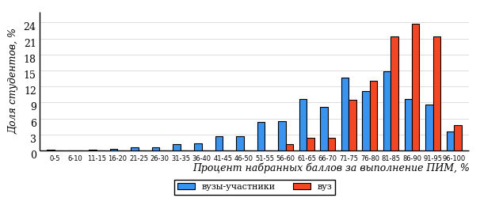

Рисунок 4 – Гистограмма плотности распределения результатов тестирования студентов  
с наложением на общий результат участников

Гистограмму плотности распределения результатов тестирования студентов (рисунок 5) можно использовать для проведения экспресс-оценки результатов тестирования студентов вуза (ссуза), позволяющей сравнить набранные баллы за выполнение ПИМ с соответствующим уровнем обученности. По данному показателю предложена интервальная шкала: [0%; 50%), [50%; 70%), [70%; 90%), [90%; 100%]. Столбцы различного цвета указывают на долю студентов, находящихся соответственно на первом, втором, третьем и четвертом уровнях обученности.

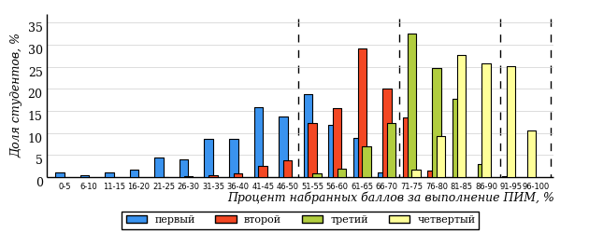

Рисунок 5 – Гистограмма плотности распределения результатов тестирования студентов  
вуза (ссуза) по уровням обученности в соответствии с процентом набранных баллов  
за выполнение ПИМ

В приведенных материалах использованы формы представления результатов тестирования студентов, удобные для принятия решений на различных уровнях управления учебным процессом в образовательной организации.

Результаты тестирования студентов обработаны  
в Научно-исследовательском институте   
мониторинга качества образования.

По представленным аналитическим материалам   
ждем Ваших предложений и замечаний   
по адресу:

424002, Республика Марий Эл, г. Йошкар-Ола, ул. Я. Эшпая, д. 155.

Телефоны: +7 (8362) 64-16-88; +7 (8362) 42-24-68.

E-mail: nii.mko@gmail.com.

Web-ресурс:

www.i-exam.ru.